HỌC VIỆN CÔNG NGHỆ BƯU CHÍNH VIỄN THÔNG
KHOA CÔNG NGHỆ THÔNG TIN I



BÁO CÁO HỌC PHẦN THỰC TẬP CƠ SỞ

ĐỀ TÀI: “XÂY DỰNG ỨNG DỤNG CHAT REALTIME TRÊN NỀN WEB”

Giảng viên hướng dẫn | : | TS. Nguyễn Mạnh Sơn
Sinh viên thực hiện | : | Dương Xuân Quỳnh
Mã sinh viên | : | B23DCCN705
Lớp | : | 33

HÀ NỘI 2026

MỤC LỤC
MỤC LỤC 2
DANH MỤC CÁC HÌNH VẼ 5
MỞ ĐẦU 6
CHƯƠNG 1. ĐẶT VẤN ĐỀ VÀ MỤC TIÊU ĐỀ TÀI 7
1.1 Bài toán thực tế tại PTIT 7
1.2 Mục tiêu của hệ thống 7
1.3 Đối tượng và phạm vi 8
1.3.1 Đối tượng phục vụ của hệ thống: 8
1.3.2 Phạm vi giới hạn của hệ thống: 8
CHƯƠNG 2. PHÂN TÍCH VÀ ĐỀ XUẤT GIẢI PHÁP 10
2.1 Phân tích hệ thống hiện tại 10
2.2 Điểm khác biệt và ý tưởng cốt lõi 11
2.2.1 Xây dựng cộng đồng học tập thay vì mạng xã hội giải trí 11
2.2.2 Tập trung vào tính lưu trữ và kế thừa tri thức 11
2.2.3 Kết hợp giao tiếp thời gian thực với học tập nhóm 12
2.2.4 Thúc đẩy tương tác thông qua cơ chế Streak 12
2.2.5 Định hướng xây dựng hệ sinh thái sinh viên PTIT 12
CHƯƠNG 3. PHÂN TÍCH CHỨC NĂNG HỆ THỐNG 14
3.1 Tổng quan tính năng của hệ thống 14
3.1.1 Phân hệ giao tiếp và nhóm học tập 15
3.1.2 Phân hệ quản lý tài nguyên học tập 16
3.1.3 Phân hệ bảng tin và bài đăng 16
3.1.4 Phân hệ kết nối người dùng 17
3.1.5 Phân hệ tương tác và Streak 17
3.1.6 Phân hệ quản trị hệ thống 18
3.2 Các quyết định thiết kế đáng chú ý 18
3.2.1 Tách kho tài liệu ra khỏi lịch sử tin nhắn 18
3.2.2 Thiết kế theo hướng cộng đồng học tập 19
3.2.3 Tích hợp cập nhật thời gian thực 19
3.2.4 Thiết kế Streak nhằm tăng tần suất tương tác học tập 19
3.2.5 Cơ chế nhắn tin người lạ có kiểm soát 20
3.2.6 Sử dụng Cursor Pagination thay vì Offset Pagination 20
3.2.7 Thiết kế soft delete cho kiểm soát nội dung 21
3.2.8 Phân quyền đa cấp cho nhóm học tập 21
CHƯƠNG 4. CÔNG NGHỆ VÀ TRIỂN KHAI 22
4.1 Stack công nghệ và lý do lựa trọn 22
4.1.1 Bảng tổng hợp công nghệ 22
4.1.2 Kiến trúc tổng thể 23
4.1.3 Lý do lựa chọn React + Laravel 24
4.2 Cấu trúc source code 24
4.2.1 Cấu trúc tổng thể 24
4.2.2 Cấu trúc Frontend 24
4.2.3 Cấu trúc Backend 26
4.3 Cơ sở dữ liệu 27
4.3.1 Lược đồ ERD 27
4.3.2 Các thực thể và ý nghĩa 28
4.3.3 Quan hệ giữ các thực thể 31
4.4 Một số tối ưu kỹ thuật đáng chú ý 32
4.4.1 WebSocket Broadcasting thay vì HTTP Polling 32
4.4.2 Cursor-based Pagination 32
4.4.3 Optimistic UI Updates 33
4.4.4 Singleton Presence Channel 33
4.4.5 Throttled Last Seen Update 33
4.4.6 Debounced Search 33
4.4.7 Database Performance Indexes 33
4.4.8 Tách tài liệu khỏi luồng tin nhắn 34
4.4.9 Counter Cache Pattern 34
4.4.10 Smart Cache Management 34
CHƯƠNG 5. KẾT QUẢ VÀ DEMO GIAO DIỆN 36
5.1 Môi trường triển khai. 36
5.1.1 Môi trường triển khai 36
5.1.2 Cách triển khai hệ thống 36
5.1.3 Hướng dẫn cài đặt cơ bản 36
5.1.4 Mã nguồn 37
5.2 Demo các màn hình chính 38
5.2.1 Phân hệ xác thực 38
5.2.2 Phân hệ giao tiếp và nhóm học tập 40
5.2.3 Phân hệ quản lý tài nguyên học tập 43
5.2.4 Phân hệ bảng tin và bài đăng 45
5.2.5 Phân hệ kết nối người dùng 47
5.2.6 Phân hệ Streak 49
5.2.7 Phân hệ quản trị 51
CHƯƠNG 6. KẾT LUẬN VÀ PHÁT TRIỂN 53
6.1 Kết luận 53
6.2 Hạn chế 53
6.3 Hướng phát triển 53
TÀI LIỆU THAM KHẢO 55

DANH MỤC CÁC HÌNH VẼ
Hình 1 Hình cấu trúc tổng thể 25
Hình 2 Hình cấu trúc thư mục Frontend 26
Hình 3 Cấu trúc thư mục Backend 27
Hình 4 Lược đồ ERD 28
Hình 5 Giao diện đăng nhập 39
Hình 6 Giao diện đăng ký tài khoản 40
Hình 7 Danh sách cuộc trò chuyện và trạng thái realtime 41
Hình 8 Giao diện chat cá nhân 41
Hình 9 Giao diện chat nhóm với thông báo hệ thống 42
Hình 10 Giao diện tạo nhóm học tập 43
Hình 11 Quản lý thành viên và phân quyền nhóm 43
Hình 12 Danh sách tài liệu học tập trong nhóm 44
Hình 13 Upload tài liệu và bộ lọc theo danh mục 45
Hình 14 Bảng tin cộng đồng 46
Hình 15 Giao diện tạo bài viết với đính kèm media 46
Hình 16 Giao diện bình luận và trả lời 47
Hình 17 Trang cá nhân người dùng 48
Hình 18 Giao diện gợi ý kết bạn 48
Hình 19 Quản lý lời mời kết bạn 49
Hình 20 Trang khám phá nhóm cộng đồng 49
Hình 21 Widget streak trong giao diện chat cá nhân 50
Hình 22 Thông báo cảnh báo và nút khôi phục streak 50
Hình 23 Thông báo đạt cột mốc streak và chia sẻ thành tích 51
Hình 24 Dashboard tổng quan quản trị 52
Hình 25 Danh sách người dùng và chức năng khóa tài khoản 52
Hình 26 Quản lý và kiểm duyệt bài đăng 53

MỞ ĐẦU
Trong thời đại số hiện nay, nhu cầu trao đổi thông tin, học tập và kết nối cộng đồng của sinh viên ngày càng tăng cao. Tuy nhiên, các nền tảng mạng xã hội phổ biến hiện nay chủ yếu phục vụ mục đích giải trí và giao tiếp chung, chưa thực sự phù hợp với môi trường học thuật và nhu cầu học tập chuyên biệt của sinh viên.
Tại Học viện Công nghệ Bưu chính Viễn thông (PTIT), sinh viên thường xuyên có nhu cầu trao đổi bài tập, chia sẻ tài liệu, tìm kiếm nhóm học tập cũng như kết nối với những sinh viên cùng chuyên ngành. Tuy nhiên, việc sử dụng nhiều nền tảng rời rạc khiến quá trình học tập và cộng tác còn thiếu tính tổ chức, tài liệu dễ thất lạc và khó quản lý lâu dài.
Xuất phát từ thực tế đó, nhóm thực hiện đề tài “PTIT Social – Nền tảng mạng xã hội học tập dành cho sinh viên PTIT” nhằm xây dựng một hệ thống hỗ trợ giao tiếp học tập theo thời gian thực, chia sẻ tài liệu và kết nối cộng đồng sinh viên trong cùng một nền tảng thống nhất.
Hệ thống được xây dựng theo mô hình Client–Server với Frontend và Backend tách biệt, sử dụng các công nghệ web hiện đại nhằm đảm bảo khả năng mở rộng, tính ổn định và trải nghiệm người dùng. Bên cạnh các chức năng mạng xã hội cơ bản, hệ thống còn tập trung vào định hướng học thuật thông qua các tính năng như nhóm cộng đồng học tập, kho tài liệu dùng chung và cơ chế Streak duy trì tương tác học tập hàng ngày.
Thông qua đề tài này, em mong muốn góp phần xây dựng một môi trường kết nối và hỗ trợ học tập hiệu quả hơn dành cho sinh viên PTIT.

- ĐẶT VẤN ĐỀ VÀ MỤC TIÊU ĐỀ TÀI
  - Bài toán thực tế tại PTIT
Trong thời đại số hóa, nhu cầu kết nối và chia sẻ thông tin trong môi trường học đường là vô cùng lớn. Tại Học viện Công nghệ Bưu chính Viễn thông (PTIT), mặc dù sinh viên có tính năng động cao và khả năng nắm bắt công nghệ tốt, việc giao tiếp và tìm kiếm thông tin học tập, phong trào vẫn tồn tại những bất cập rõ rệt:
- Đối với đối tượng học sinh THPT và tân sinh viên:
- Phân tán thông tin và thiếu nguồn chính thống: Hàng năm, một lượng lớn học sinh có nguyện vọng thi vào PTIT cũng như các tân sinh viên phải tự bơi trong "biển" thông tin. Các em thường xuyên phải tìm kiếm các hội nhóm trên nhiều nền tảng khác nhau như Facebook, Messenger, Zalo... Việc không có một diễn đàn tập trung, chính thống khiến các em dễ bị lạc hướng hoặc nhận được những thông tin sai lệch.
- Lặp lại các câu hỏi qua từng năm: Những thắc mắc mang tính lặp đi lặp lại qua nhiều thế hệ như: tiêu chí xét tuyển, quy định quy đổi điểm tiếng Anh, review các ngành học (CNTT, An toàn thông tin, Đa phương tiện,...), cách đăng ký tín chỉ... không được lưu trữ và hệ thống hóa. Điều này dẫn đến tình trạng "người đi trước" phải mất nhiều thời gian trả lời lại những câu hỏi cũ, hoặc người hỏi không biết tìm ai để hỏi.
- Đối với sinh viên đang học tập tại PTIT:
- Rủi ro khi tìm kiếm tài liệu: Nhu cầu tìm kiếm tài liệu học tập, đề thi năm trước, slide bài giảng của các thầy cô, review môn học (thậm chí là các môn "đại cương" khó nhằn hoặc các nhóm học lại) là rất lớn. Tuy nhiên, hoạt động này diễn ra tràn lan trên các group Facebook, Google Drive ẩn danh hoặc YouTube. Việc chia sẻ tài liệu thiếu sự kiểm chứng, xác minh từ cộng đồng sinh viên PTIT tiềm ẩn rủi ro sai kiến thức, nội dung không bám sát đề cương môn học hiện hành.
- Khó khăn trong việc kết nối nhóm học tập, nghiên cứu: Sinh viên thiếu một không gian chuyên biệt để tìm kiếm bạn đồng hành làm bài tập lớn, nghiên cứu khoa học, hoặc đơn thuần là thảo luận chuyên sâu về các công nghệ mới (AI, Blockchain, Web/App Development) theo đặc thù của trường. Các group chung trên Facebook thường bị trôi bài bởi tin tức giải trí hoặc quảng cáo.
Nhận xét chung: Sự thiếu vắng một "hệ sinh thái" mạng xã hội thu nhỏ dành riêng cho cộng đồng PTIT làm giảm hiệu quả học tập và giao lưu. Do đó, việc xây dựng một diễn đàn - ứng dụng tích hợp đa chức năng (tìm kiếm, hỏi đáp, chia sẻ tài liệu, nhắn tin thời gian thực) dành riêng cho hệ sinh thái PTIT là nhu cầu cấp thiết hiện nay.

  - Mục tiêu của hệ thống
Xuất phát từ bài toán phân tán thông tin và thiếu hụt một môi trường kết nối học tập tập trung, đề tài hướng tới xây dựng PTIT Social - một nền tảng mạng xã hội học tập dành riêng cho cộng đồng PTIT.
Hệ thống được phát triển với các mục tiêu chính như sau:
- Xây dựng môi trường giao tiếp và kết nối dành cho sinh viên thông qua các tính năng nhắn tin cá nhân và nhóm học tập.
- Hỗ trợ tạo các cộng đồng học tập theo môn học, chuyên ngành hoặc mục tiêu học tập cụ thể nhằm tăng khả năng cộng tác giữa sinh viên.
- Cung cấp không gian lưu trữ tài liệu tập trung giúp việc chia sẻ và tìm kiếm tài nguyên học tập trở nên thuận tiện hơn.
- Tạo môi trường trao đổi học thuật thông qua hệ thống bài đăng, bình luận và chia sẻ nội dung đa phương tiện.
- Khuyến khích người dùng duy trì tương tác và tham gia cộng đồng thường xuyên thông qua các cơ chế ghi nhận hoạt động.
- Hỗ trợ tân sinh viên dễ dàng hòa nhập và kết nối với cộng đồng PTIT thông qua tính năng gợi ý kết bạn và tìm kiếm cộng đồng phù hợp.
Thông qua các mục tiêu trên, hệ thống hướng tới việc xây dựng một hệ sinh thái học tập và kết nối cộng đồng mang tính lâu dài thay vì chỉ đóng vai trò là một ứng dụng nhắn tin thông thường.
  - Đối tượng và phạm vi
    - Đối tượng phục vụ của hệ thống:
- Sinh viên đang theo học và Tân sinh viên PTIT: Những người trực tiếp sử dụng hệ thống để lướt bảng tin, nhận gợi ý kết bạn, tham gia các nhóm học tập, chia sẻ tài liệu và giao tiếp hàng ngày.
- Quản trị viên: Những người chịu trách nhiệm kiểm duyệt nội dung, quản lý danh sách người dùng và can thiệp vào các hoạt động vi phạm nội quy nhằm duy trì một môi trường số lành mạnh.
    - Phạm vi giới hạn của hệ thống:
a) Về mặt Chức năng
Hệ thống tập trung triển khai các chức năng cốt lõi phục vụ học tập và giao tiếp sinh viên, bao gồm:
- Nhắn tin cá nhân và nhắn tin nhóm thời gian thực.
- Quản lý nhóm học tập và yêu cầu tham gia nhóm.
- Chia sẻ và lưu trữ tài liệu học tập.
- Đăng bài viết và thảo luận trên bảng tin.
- Kết nối bạn bè và hỗ trợ gợi ý người dùng.
- Ghi nhận hoạt động tương tác giữa người dùng.
Hệ thống chưa tập trung phát triển các tính năng mang tính giải trí hoặc thương mại như livestream, marketplace hoặc quảng cáo.
b) Về mặt Công nghệ:
- Frontend: Sử dụng nền tảng React để xây dựng giao diện theo mô hình ứng dụng trang đơn (Single Page Application), mang lại trải nghiệm mượt mà và tương thích tốt trên nhiều kích thước màn hình.
- Backend: Sử dụng framework Laravel (PHP) để xây dựng hệ thống xử lý nghiệp vụ, quản lý dữ liệu an toàn và cung cấp các API cho giao diện.
- Thời gian thực và Dữ liệu: Sử dụng hệ quản trị cơ sở dữ liệu MySQL và tích hợp công nghệ kết nối thời gian thực (như WebSocket) để xử lý tức thời các tính năng nhắn tin, thông báo mà không cần tải lại trang.

- PHÂN TÍCH VÀ ĐỀ XUẤT GIẢI PHÁP
  - Phân tích hệ thống hiện tại
Hiện nay, sinh viên PTIT chủ yếu sử dụng các nền tảng phổ biến như Facebook Group, Zalo Group hoặc các công cụ lưu trữ như Google Drive, Google Docs để trao đổi thông tin học tập, chia sẻ tài liệu và kết nối cộng đồng. Tuy nhiên, các nền tảng này được xây dựng cho mục đích sử dụng đại trà nên chưa thực sự phù hợp với nhu cầu học tập và trao đổi chuyên sâu trong môi trường đại học công nghệ.
Ngoài các nền tảng mạng xã hội, sinh viên còn thường xuyên sử dụng Google Drive hoặc các liên kết tài liệu bên ngoài để lưu trữ đề thi, slide bài giảng và tài liệu học tập. Tuy nhiên, các công cụ này chủ yếu phục vụ mục đích lưu trữ đơn lẻ, thiếu khả năng tổ chức cộng đồng, thảo luận và quản lý tài nguyên theo từng nhóm học tập cụ thể.
Điều này khiến sinh viên phải liên tục chuyển đổi giữa nhiều nền tảng khác nhau chỉ để phục vụ một nhu cầu học tập duy nhất. Thông tin bị phân tán, tài liệu dễ thất lạc, bài viết học thuật nhanh chóng bị trôi và thiếu tính kế thừa giữa các khóa sinh viên.
Bên cạnh đó, các cộng đồng hiện tại cũng chưa hỗ trợ tốt cho việc:
- Tìm kiếm nhóm học tập theo môn học
- Kết nối sinh viên cùng định hướng
- Lưu trữ tài nguyên lâu dài
- Hoặc xây dựng môi trường trao đổi học thuật chuyên biệt
Từ thực trạng trên, PTIT Social được đề xuất như một nền tảng mạng xã hội học tập chuyên biệt dành riêng cho cộng đồng PTIT, tập trung vào khả năng kết nối, chia sẻ tài liệu và hỗ trợ học tập lâu dài.

Tiêu chí | Facebook | Zalo | PTIT Social
Tính tập trung | Thông tin phân tán qua  nhiều group khác nhau | Hoạt động theo từng  nhóm nhỏ riêng lẻ | Tập trung trong cùng  một hệ sinh thái dành  riêng cho PTIT
Cơ chế tìm  kiếm nhóm | Tìm kiếm khó, phụ  thuộc từ khóa hoặc  link mời | Chủ yếu tham gia  qua lời mời hoặc mã  nhóm | Hỗ trợ tìm kiếm nhóm  theo môn học, chuyên  ngành hoặc mục tiêu  học tập
Tính năng học  tập | Không chuyên biệt  cho học tập, bài viết dễ  bị trôi | Chủ yếu hỗ trợ nhắn tin  cơ bản | Tích hợp nhóm học tập,  tài liệu, bài viết học  thuật và thảo luận
Lưu trữ tài liệu | File dễ thất lạc, khó  tìm lại | Tài liệu phụ thuộc  lịch sử chat | Có không gian tài  nguyên riêng  trong từng nhóm
Kiểm soát  nội dung | Khó kiểm soát spam  và bài viết không liên  quan | Kiểm soát hạn chế | Có cơ chế quản trị và  kiểm duyệt theo cộng  đồng PTIT
Hỗ trợ trao đổi  lâu dài | Nội dung bị trôi nhanh | Không phù hợp lưu  trữ dài hạn | Xây dựng theo định  hướng cộng đồng học  tập lâu dài
- Bảng so sánh các nền tảng hiện tại
  - Điểm khác biệt và ý tưởng cốt lõi
Khác với các nền tảng mạng xã hội phổ biến hiện nay, PTIT Social không hướng đến trở thành một mạng xã hội đại trà phục vụ mọi đối tượng người dùng. Hệ thống được xây dựng theo định hướng trở thành một cộng đồng số chuyên biệt dành riêng cho hệ sinh thái PTIT, tập trung vào học tập, trao đổi kiến thức và kết nối sinh viên.
Ý tưởng cốt lõi của hệ thống là kết hợp mô hình mạng xã hội với môi trường học tập cộng đồng nhằm giải quyết đồng thời ba vấn đề lớn:
- Phân tán thông tin
- Khó khăn trong việc kết nối học tập
- Và thiếu không gian lưu trữ tri thức lâu dài
    - Xây dựng cộng đồng học tập thay vì mạng xã hội giải trí
Các nền tảng phổ biến hiện nay thường ưu tiên nội dung giải trí và tương tác đại trà, khiến bài viết học thuật hoặc tài liệu học tập nhanh chóng bị trôi khỏi luồng thông tin chính.
PTIT Social định hướng xây dựng các cộng đồng nhỏ theo:
- Môn học
- Chuyên ngành
- Nhóm đồ án
- Nghiên cứu khoa học
- Hoặc sở thích công nghệ
Điều này giúp sinh viên dễ dàng tìm được đúng cộng đồng phù hợp với nhu cầu học tập thay vì phải tìm kiếm thủ công trên nhiều nền tảng khác nhau.
    - Tập trung vào tính lưu trữ và kế thừa tri thức
Một trong những vấn đề phổ biến hiện nay là tài liệu học tập thường bị thất lạc trong lịch sử trò chuyện hoặc các liên kết ngoài. PTIT Social giải quyết vấn đề này bằng cách xây dựng không gian tài nguyên riêng cho từng nhóm học tập.
Tài liệu được:
- Phân loại rõ ràng
- Lưu trữ tập trung
- Hỗ trợ tìm kiếm
- Duy trì lâu dài giữa nhiều thế hệ sinh viên.
Điểm đặc biệt của hệ thống là thành viên mới vẫn có thể truy cập toàn bộ tài liệu đã được lưu trữ trước đó trong nhóm. Điều này giúp duy trì và lưu truyền kiến thức giữa các khóa sinh viên.
    - Kết hợp giao tiếp thời gian thực với học tập nhóm
Hệ thống tích hợp cơ chế trò chuyện thời gian thực nhằm hỗ trợ trao đổi nhanh trong quá trình học tập và làm việc nhóm.
Thay vì chỉ đóng vai trò như một ứng dụng nhắn tin đơn thuần, PTIT Social tập trung vào:
- Nhóm học tập
- Nhóm ôn thi
- Nhóm đồ án
- Thảo luận công nghệ
- Chia sẻ tài nguyên học thuật.
Điều này giúp tăng khả năng cộng tác giữa sinh viên trong cùng môn học hoặc cùng lĩnh vực quan tâm.
    - Thúc đẩy tương tác thông qua cơ chế Streak
Hệ thống tích hợp cơ chế Streak nhằm khuyến khích sinh viên duy trì tương tác và trao đổi học tập liên tục mỗi ngày.
Việc ghi nhận các cột mốc tương tác giúp:
- Tăng mức độ gắn kết giữa người dùng.
- Hình thành thói quen học tập thường xuyên.
- Tạo động lực tham gia cộng đồng lâu dài.
Đây là một trong những yếu tố tạo nên tính khác biệt của PTIT Social so với các nền tảng trao đổi học tập thông thường.
    - Định hướng xây dựng hệ sinh thái sinh viên PTIT
PTIT Social không chỉ tập trung vào việc nhắn tin hay đăng bài mà hướng đến xây dựng một hệ sinh thái số thu nhỏ cho cộng đồng PTIT.
Trong hệ sinh thái này, sinh viên có thể:
- Học tập
- Kết nối
- Trao đổi tài liệu
- Tìm kiếm cộng đồng
- Chia sẻ kinh nghiệm
- Phát triển các mối quan hệ học thuật lâu dài
Đây cũng chính là định hướng cốt lõi tạo nên sự khác biệt giữa PTIT Social và các nền tảng mạng xã hội phổ thông hiện nay.

- PHÂN TÍCH CHỨC NĂNG HỆ THỐNG
  - Tổng quan tính năng của hệ thống
Hệ thống PTIT Social được xây dựng theo hướng chia thành nhiều phân hệ chức năng độc lập nhằm hỗ trợ khả năng mở rộng, bảo trì và tổ chức nghiệp vụ rõ ràng. Mỗi phân hệ đảm nhận một nhóm nghiệp vụ cụ thể, phối hợp chặt chẽ với nhau để tạo nên một nền tảng mạng xã hội học tập toàn diện dành riêng cho sinh viên PTIT.
Các chức năng của hệ thống tập trung vào ba trụ cột chính:
- Giao tiếp thời gian thực: hỗ trợ sinh viên trao đổi học tập nhanh chóng, hiệu quả thông qua nhắn tin cá nhân và nhóm.
- Quản lý và chia sẻ tài nguyên học tập: xây dựng kho tài liệu cộng đồng có tổ chức, cho phép kế thừa giữa các khóa sinh viên.
- Kết nối cộng đồng học thuật: tạo không gian để sinh viên cùng chuyên ngành, cùng môn học có thể tìm kiếm, kết nối và hỗ trợ lẫn nhau.
Để hình dung toàn cảnh cách hệ thống phục vụ người dùng, dưới đây là luồng sử dụng chính của một sinh viên khi tham gia PTIT Social:
- Đăng ký và đăng nhập: Sinh viên tạo tài khoản với thông tin cá nhân (tên, email, mã sinh viên, khoa/chuyên ngành) và đăng nhập vào hệ thống.
- Kết nối bạn bè: Tìm kiếm và kết bạn với sinh viên cùng khóa, cùng chuyên ngành; hệ thống gợi ý bạn bè phù hợp dựa trên mối quan hệ chung.
- Tham gia cộng đồng: Khám phá và tham gia các nhóm cộng đồng học tập theo môn học, chuyên ngành hoặc đồ án.
- Trao đổi học tập: Nhắn tin trực tiếp hoặc thảo luận trong nhóm theo thời gian thực, chia sẻ kiến thức và hỗ trợ lẫn nhau.
- Chia sẻ tài nguyên: Upload và quản lý tài liệu học tập trong kho tài liệu chung của nhóm, phân loại theo danh mục.
- Đăng bài và tương tác: Chia sẻ kinh nghiệm, review môn học, hỏi đáp kiến thức trên bảng tin cộng đồng.
- Duy trì tương tác: Hệ thống ghi nhận hoạt động trao đổi hàng ngày và cập nhật chuỗi tương tác (Streak), tạo động lực duy trì kết nối.
Bảng tổng hợp các phân hệ chức năng chính:
STT | Phân hệ | Mô tả ngắn | Đặc điểm nổi bật
1 | Giao tiếp và nhóm học  tập | Nhắn tin cá nhân, nhóm,  cộng đồng | Cập nhật thời gian thực,  phân quyền đa cấp
2 | Quản lý tài nguyên học  tập | Upload, phân loại, lưu  trữ tài liệu | Kho tài liệu độc lập, kế thừa  giữa các khóa
3 | Bảng tin và bài đăng | Đăng bài, bình luận,  tương tác | Định hướng học thuật, đa  phương tiện
4 | Kết nối người dùng | Kết bạn, gợi ý, tìm cộng  đồng | Gợi ý thông minh theo bạn  chung và chuyên ngành
5 | Tương tác và Streak | Chuỗi trao đổi liên tiếp | Tạo thói quen tương tác học  tập hàng ngày
6 | Quản trị hệ thống | Quản lý người dùng, nội  dung, thống kê | Dashboard phân tích, kiểm  soát nội dung

    - Phân hệ giao tiếp và nhóm học tập
Phân hệ này là xương sống của hệ thống, hỗ trợ sinh viên tạo không gian trao đổi học tập theo thời gian thực — phục vụ ôn thi, thảo luận bài tập lớn, nghiên cứu nhóm hoặc liên lạc hàng ngày.

Chức năng | Mô tả
Nhắn tin cá nhân | Gửi văn bản, hình ảnh, tệp đính kèm; thu hồi tin nhắn; xóa lịch  sử; trạng thái đã đọc
Nhắn tin người lạ | Cho phép liên hệ người chưa kết bạn — người nhận quyết định  chấp nhận hoặc từ chối
Nhóm chat | Tạo và quản lý nhóm với phân quyền Owner / Moderator /  Member
Nhóm cộng đồng | Nhóm mở rộng theo môn học, chuyên ngành — hỗ trợ ba cơ  chế tham gia
Cập nhật thời gian thực | Mọi sự kiện (tin nhắn, đã đọc, quản lý nhóm) phản ánh tức  thời
Tin nhắn hệ thống | Tự động ghi lại các sự kiện quan trọng (kết bạn, thêm/xóa  thành viên, streak)

Ba cơ chế tham gia nhóm cộng đồng:
Loại nhóm | Cơ chế | Phù hợp cho
Mở | Tham gia ngay lập tức | Cộng đồng chia sẻ kiến thức rộng rãi
Phê duyệt | Gửi yêu cầu => ban quản lý duyệt | Nhóm nghiên cứu, đồ án cần chọn lọc
Riêng tư | Chỉ tham gia khi được mời | Nhóm học tập nhỏ, tính bảo mật cao

Hệ thống cung cấp trang "Khám phá cộng đồng" cho phép sinh viên duyệt, tìm kiếm và tham gia các nhóm đang hoạt động theo tên hoặc danh mục.
    - Phân hệ quản lý tài nguyên học tập
Đây là điểm khác biệt then chốt giữa PTIT Social và các nền tảng nhắn tin thông thường - xây dựng không gian tài nguyên độc lập trong từng nhóm, giải quyết vấn đề tài liệu bị thất lạc trong lịch sử chat.

Chức năng | Mô tả
Upload tài liệu | Bất kỳ thành viên nào cũng upload được; tối đa 50MB/file
Phân loại tự động | Nhận diện loại file (PDF, Word, Excel, PPT, ảnh, nén...) và  gắn danh mục
Tìm kiếm & lọc | Tìm tài liệu theo từ khóa, lọc theo danh mục (đề thi, bài giảng,  bài tập, ghi chú)
Ghim tài liệu | Trưởng/phó nhóm ghim tài liệu quan trọng lên đầu danh sách
Đếm lượt tải | Tự động theo dõi số lượt tải xuống
Phân quyền xóa | Chỉ người upload hoặc ban quản lý nhóm mới được xóa

Điểm mạnh cốt lõi - Lưu trữ lâu dài và kế thừa:
- Tài liệu không bị ảnh hưởng bởi thao tác xóa lịch sử chat - tồn tại độc lập và vĩnh viễn.
- Thành viên mới tham gia nhóm truy cập toàn bộ kho tài liệu đã tích lũy từ trước.
- Nhóm cộng đồng theo môn học tích lũy tài liệu qua nhiều khóa sinh viên => kho kiến thức ngày càng phong phú theo thời gian.
    - Phân hệ bảng tin và bài đăng
Bảng tin được định hướng phục vụ học tập - nơi sinh viên review môn học, hỏi đáp kiến thức, chia sẻ kinh nghiệm và tuyển thành viên đồ án. Khác biệt rõ ràng so với bảng tin giải trí của mạng xã hội phổ thông.
Chức năng | Mô tả
Đăng bài | Nội dung văn bản kèm nhiều hình ảnh/video
Chỉnh sửa & xóa | Chủ bài viết hoặc quản trị viên
Like / Unlike | Thích hoặc bỏ thích bài đăng
Bình luận | Hỗ trợ trả lời bình luận tối đa hai cấp lồng
Feed cộng đồng | Hiển thị theo thời gian, tải dần khi cuộn trang
Feed cá nhân | Xem bài đăng theo từng người dùng
Kiểm duyệt | Bài vi phạm bị ẩn bởi admin không xuất hiện trên feed

Định hướng học thuật:
- Review môn học - sinh viên chia sẻ kinh nghiệm để khóa sau tham khảo.
- Hỏi đáp kiến thức - đặt câu hỏi chuyên ngành và nhận giải đáp từ cộng đồng.
- Tuyển thành viên - đăng bài tìm nhóm đồ án, nghiên cứu.
- Chia sẻ thành tích Streak - lan tỏa tinh thần duy trì tương tác.
    - Phân hệ kết nối người dùng
Giúp sinh viên mở rộng mối quan hệ trong cùng trường — từ bạn cùng lớp đến sinh viên khóa trên để nhờ tư vấn học tập.

Chức năng | Mô tả
Gửi / hủy lời mời | Kiểm tra trùng lặp tự động, thông báo thời gian thực
Chấp nhận / từ chối | Khi chấp nhận => tự động tạo cuộc trò chuyện
Hủy kết bạn | Hủy mối quan hệ bạn bè đã thiết lập
Tìm kiếm | Tìm người dùng theo tên hoặc email
Trang cá nhân | Tiểu sử, mã sinh viên, khoa, bài đăng
Gợi ý kết bạn thông minh:
- Bạn chung - ưu tiên gợi ý người có nhiều bạn chung nhất, phản ánh xác suất quen biết cao.
- Khoa/chuyên ngành - bổ sung cho sinh viên mới chưa có nhiều bạn bè, giúp nhanh chóng hòa nhập.
    - Phân hệ tương tác và Streak
Ứng dụng nguyên lý gamification để biến việc liên lạc hàng ngày với bạn học thành thói quen - gián tiếp tăng tần suất trao đổi bài vở, ôn thi và hỗ trợ lẫn nhau.
Chỗi tương tác (Streak) đếm số ngày liên tiếp mà cả hai người trong cuộc trò chuyện 1-1 đều gửi ít nhất một tin nhắn. Hệ thống hiển thị tiến độ hàng ngày - ai đã nhắn, ai chưa - giúp cả hai bên chủ động duy trì.

Nguyên lý | Mục đích
Khôi phục chuỗi | Giảm thất vọng khi lỡ ngày, khuyến khích tiếp tục thay vì bỏ  cuộc
Cột mốc | Tạo mục tiêu ngắn hạn, ghi nhận bằng thông báo trong cuộc  trò chuyện
Chia sẻ thành tích lên  bảng tin | Tạo hiệu ứng lan tỏa — khi thấy bạn bè đạt mốc, sinh viên  khác cũng muốn tham gia
Giám sát tự động (cron  job) | Kiểm tra hàng ngày, gửi cảnh báo khi chuỗi gặp nguy hiểm

Ý nghĩa trong bối cảnh học tập: Streak không đơn thuần là tính năng giải trí mà là công cụ tăng tần suất trao đổi học tập. Khi tương tác hàng ngày trở thành thói quen, sinh viên có xu hướng hỏi bài, chia sẻ tài liệu và hỗ trợ nhau thường xuyên hơn.
    - Phân hệ quản trị hệ thống
Cung cấp công cụ giám sát, kiểm soát và duy trì chất lượng nền tảng. Quản trị viên có giao diện riêng biệt với phân quyền nghiêm ngặt.
Chức năng | Mô tả
Dashboard thống kê | Tổng người dùng, bài đăng, tin nhắn; tăng trưởng theo tuần;  biểu đồ theo ngày; top bài viết; top người dùng hoạt động
Quản lý người dùng | Tra cứu, tìm kiếm, lọc theo trạng thái; khóa/mở khóa tài khoản  kèm lý do
Kiểm soát nội dung | Ẩn bài đăng vi phạm kèm lý do; khôi phục bài ẩn nhầm; xóa  bài/bình luận vi phạm
Bảo mật | Phân quyền admin qua middleware; chặn đăng nhập tài khoản  bị khóa; tự động xử lý phiên hết hạn

  - Các quyết định thiết kế đáng chú ý
    - Tách kho tài liệu ra khỏi lịch sử tin nhắn
Vấn đề: Trên các nền tảng nhắn tin phổ biến (Zalo, Messenger), tài liệu học tập được chia sẻ dưới dạng tin nhắn thông thường. Điều này dẫn đến tình trạng tài liệu bị "chìm" trong hàng ngàn tin nhắn, khó tìm kiếm lại, và đặc biệt bị mất khi xóa lịch sử chat.
Giải pháp: Hệ thống xây dựng một không gian tài liệu hoàn toàn tách biệt khỏi luồng tin nhắn. Tài liệu tồn tại độc lập - không bị ảnh hưởng bởi bất kỳ thao tác nào trên lịch sử chat.
Lợi ích:
- Tài liệu được lưu trữ lâu dài và tìm kiếm dễ dàng theo danh mục, từ khóa.
- Thành viên mới tham gia nhóm truy cập toàn bộ kho tài liệu - tạo điều kiện kế thừa kiến thức giữa các khóa.
- Tách biệt rõ ràng giữa nội dung giao tiếp thoáng qua và nội dung có giá trị lâu dài.
    - Thiết kế theo hướng cộng đồng học tập
Vấn đề: Các mạng xã hội phổ thông xây dựng bảng tin giải trí đại trà, không có cơ chế hỗ trợ đặc thù cho nhu cầu học tập và kết nối học thuật.
Giải pháp: PTIT Social ưu tiên xây dựng các cộng đồng theo môn học, chuyên ngành hoặc đồ án thay vì bảng tin giải trí. Hệ thống nhóm được thiết kế với ba cơ chế tham gia khác nhau và danh mục phân loại - cho phép tạo ra các không gian cộng đồng phù hợp với nhiều mục đích học tập.
Lợi ích:
- Sinh viên tìm được cộng đồng đúng chuyên ngành thay vì bị cuốn vào nội dung giải trí.
- Các cơ chế tham gia khác nhau phục vụ từ cộng đồng mở chia sẻ rộng rãi đến nhóm nghiên cứu cần chọn lọc thành viên.
- Trang "Khám phá cộng đồng" tạo điểm khởi đầu cho sinh viên mới tìm kiếm và gia nhập các nhóm phù hợp.
    - Tích hợp cập nhật thời gian thực
Vấn đề: Nhiều hệ thống nhắn tin web sử dụng cơ chế liên tục gọi API để kiểm tra dữ liệu mới, gây lãng phí tài nguyên máy chủ và trải nghiệm không mượt mà cho người dùng.
Giải pháp: Các tính năng nhắn tin và thông báo được thiết kế theo hướng cập nhật thời gian thực, duy trì kết nối liên tục giữa máy chủ và trình duyệt. Mọi thay đổi dữ liệu được phản ánh tức thời mà không cần tải lại trang.
Lợi ích:
- Trải nghiệm trao đổi tức thời — phù hợp với nhịp độ thảo luận nhóm học tập.
- Giảm đáng kể tải cho máy chủ so với cơ chế kiểm tra định kỳ.
- Đồng bộ dữ liệu nhất quán cho người dùng mở nhiều tab hoặc thiết bị.
    - Thiết kế Streak nhằm tăng tần suất tương tác học tập
Vấn đề: Việc duy trì sự tương tác đều đặn giữa các thành viên trong nhóm học tập là thách thức lớn. Sinh viên thường giảm dần tần suất liên lạc sau giai đoạn đầu hào hứng.
Giải pháp: Hệ thống Streak ứng dụng nguyên lý gamification để tạo động lực duy trì tương tác hàng ngày - tâm lý không muốn mất chuỗi dài, mục tiêu ngắn hạn qua các cột mốc, cơ hội khôi phục khi bị lỡ ngày, và hiệu ứng lan tỏa qua chia sẻ thành tích.
Lợi ích:
- Biến việc liên lạc hàng ngày với bạn học thành thói quen, gián tiếp tăng tần suất trao đổi bài vở.
- Giữ cộng đồng hoạt động liên tục - giảm tình trạng nhóm học bị "bùng" sau vài ngày.
- Tạo kết nối cảm xúc giữa các thành viên, nâng cao chất lượng mối quan hệ học tập.
    - Cơ chế nhắn tin người lạ có kiểm soát
Vấn đề: Nếu chỉ cho phép nhắn tin giữa bạn bè, sinh viên mới sẽ khó liên hệ với người chưa quen. Nhưng nếu mở hoàn toàn, hệ thống dễ bị lạm dụng.
Giải pháp: Hệ thống cho phép gửi tin nhắn cho người lạ nhưng đặt quyền quyết định vào tay người nhận — cuộc trò chuyện ở trạng thái chờ cho đến khi người nhận chấp nhận hoặc từ chối. Khi hai người trở thành bạn bè, trạng thái tự động chuyển đổi mà không mất lịch sử.
Lợi ích:
- Cân bằng giữa khả năng tiếp cận và bảo vệ quyền riêng tư.
- Phù hợp với môi trường đại học nơi sinh viên cần mở rộng mối quan hệ nhưng vẫn được kiểm soát.
- Tạo luồng chuyển đổi tự nhiên từ "người lạ" sang "bạn bè" mà không gián đoạn.
    - Sử dụng Cursor Pagination thay vì Offset Pagination
Vấn đề: Phân trang truyền thống hoạt động kém hiệu quả khi lượng dữ liệu lớn, đặc biệt với bảng tin và lịch sử tin nhắn - cơ sở dữ liệu phải quét và bỏ qua nhiều bản ghi trước khi trả về kết quả.
Giải pháp: Hệ thống sử dụng cursor-based pagination cho bảng tin bài đăng và danh sách tin nhắn - mỗi lần tải thêm dữ liệu, hệ thống sử dụng vị trí của bản ghi cuối cùng làm mốc thay vì đếm số trang.
Lợi ích:

- Tăng hiệu năng truy vấn, đặc biệt khi lượng bài đăng và tin nhắn tăng theo thời gian.
- Phù hợp với giao diện cuộn vô hạn - tải dần khi người dùng cuộn trang.
- Tránh trùng lặp hoặc bỏ sót dữ liệu khi có bài viết mới được đăng trong khi người dùng đang duyệt feed.
    - Thiết kế soft delete cho kiểm soát nội dung
Vấn đề: Việc xóa cứng dữ liệu gây khó khăn cho kiểm duyệt nội dung - quản trị viên không thể khôi phục bài đăng bị xóa nhầm hoặc xem lại nội dung vi phạm để đánh giá.
Giải pháp: Hệ thống áp dụng cơ chế ẩn thay vì xóa cho bài đăng và tin nhắn. Bài viết vi phạm được đánh dấu "ẩn" kèm lý do, không hiển thị trên feed công cộng nhưng vẫn tồn tại trong hệ thống.
Lợi ích:
- Hỗ trợ quy trình kiểm duyệt linh hoạt - quản trị viên có thể xem lại và khôi phục nội dung khi cần.
- Giảm rủi ro mất dữ liệu ngoài ý muốn.
- Lưu giữ bằng chứng phục vụ việc xử lý vi phạm và giám sát hệ thống.
    - Phân quyền đa cấp cho nhóm học tập
Vấn đề: Nhiều hệ thống nhóm chat chỉ có hai cấp quyền đơn giản, không đủ linh hoạt để quản lý các nhóm cộng đồng học tập quy mô lớn.
Giải pháp: Hệ thống xây dựng phân quyền ba cấp (Trưởng nhóm => Phó nhóm => Thành viên) với quy tắc phân chia trách nhiệm rõ ràng. Trưởng nhóm có toàn quyền quản lý; phó nhóm hỗ trợ quản lý thành viên và nội dung; thành viên tập trung vào việc đóng góp và trao đổi.
Lợi ích:
- Phù hợp với mô hình nhóm học tập thực tế - nhóm trưởng đồ án phân quyền cho các nhóm phó.
- Giảm tải quản lý cho nhóm cộng đồng lớn khi trưởng nhóm không thể theo dõi mọi lúc.
- Tránh tình trạng lạm quyền nhờ phân tách rõ ràng giữa các cấp.

- CÔNG NGHỆ VÀ TRIỂN KHAI
  - Stack công nghệ và lý do lựa trọn
    - Bảng tổng hợp công nghệ
Thành phần | Công nghệ | Vai trò | Lý do lựa chọn
Frontend | React 19 +  TypeScript | Xây dựng Single  Page Application | Component-based architecture,  type safety giúp phát hiện lỗi tại  compile-time, hệ sinh thái  plugin phong phú
Build Tool | Vite | Đóng gói và phục  vụ dev server | Hot Module Replacement cực  nhanh, hỗ trợ TypeScript  native, cấu hình tối giản
Backend | Laravel 12 (PHP  8.2) | REST API và xử lý  nghiệp vụ | Hệ sinh thái hoàn chỉnh (ORM,  Queue, Broadcasting), routing  rõ ràng, convention-over  configuration
Database | MySQL | Lưu trữ dữ liệu  quan hệ | Ổn định, hỗ trợ transaction  ACID, tích hợp sâu với Laravel  Eloquent ORM
Realtime | Laravel Reverb  + WebSocket | Truyền tải sự kiện  thời gian thực | First-party Laravel package,  không cần dịch vụ bên thứ ba,  tích hợp sâu với Broadcasting  system
Realtime  Client | Laravel Echo +  Pusher.js | Subscribe và lắng  nghe WebSocket  events | API declarative, hỗ trợ  Private/Presence channels, tự  động reconnect
Server  State | TanStack Query | Quản lý server state  và caching | Cache tự động, infinite scroll,  stale-while-revalidate pattern,  tách biệt server state khỏi UI  state
UI  Framework | TailwindCSS | Thiết kế giao diện  responsive | Utility-first giúp phát triển  nhanh, loại bỏ CSS thừa tại  build-time
HTTP  Client | Axios | Giao tiếp REST  API | Interceptors cho auth token, xử  lý lỗi tập trung, hỗ trợ upload  multipart
Routing | React Router  DOM | Điều hướng phía  client | Nested routes, protected routes
Auth | Laravel Sanctum | Xác thực Token  based cho SPA | Nhẹ, phù hợp SPA, tích hợp sẵn  với Laravel middleware
Charts | Recharts | Biểu đồ thống kê  Admin | Declarative, responsive, tích  hợp tốt với React
Notification | React Hot Toast | Thông báo real  time trên UI | Nhẹ, dễ tuỳ chỉnh, hỗ trợ nhiều  kiểu toast
File Storage | Laravel Local  Storage | Lưu trữ media và  tài liệu | Đơn giản cho môi trường phát  triển, dễ chuyển sang cloud khi  production
Queue | Laravel Queue  (Database) | Xử lý tác vụ bất  đồng bộ | Broadcasting events không  chặn request chính

    - Kiến trúc tổng thể
Hệ thống PTIT Social được xây dựng theo mô hình Frontend/Backend tách biệt hoàn toàn (Decoupled Architecture). Frontend React đóng vai trò ứng dụng SPA giao tiếp với Backend Laravel thông qua RESTful API có versioning. Các sự kiện thời gian thực được truyền tải qua giao thức WebSocket thông qua Laravel Reverb, đảm bảo khả năng cập nhật tức thời cho hệ thống chat, thông báo nhóm, trạng thái online và chuỗi tương tác.
Kiến trúc này mang lại các lợi ích:
- Phát triển độc lập: Frontend và Backend có thể phát triển, triển khai và scale riêng biệt.
- Tái sử dụng API: Backend API có thể phục vụ đồng thời cho web, mobile hoặc các client khác trong tương lai.
- Tách biệt trách nhiệm: Frontend chịu trách nhiệm trình bày, Backend chịu trách nhiệm nghiệp vụ và dữ liệu.
Luồng xử lý Realtime: Khi người dùng gửi tin nhắn, Backend lưu dữ liệu vào cơ sở dữ liệu và đưa sự kiện vào hàng đợi (Queue). Queue Worker xử lý bất đồng bộ và phát sự kiện realtime thông qua WebSocket tới tất cả thành viên trong cuộc trò chuyện. Phía Frontend nhận event và cập nhật cache nội bộ (TanStack Query) để hiển thị tin nhắn mới ngay lập tức mà không cần gọi lại API. Toàn bộ quá trình diễn ra với độ trễ thấp, gần như tức thời đối với người dùng cuối.
    - Lý do lựa chọn React + Laravel
Em lựa chọn React cho Frontend và Laravel cho Backend nhằm tận dụng ưu điểm của mô hình SPA kết hợp REST API.
React hỗ trợ xây dựng giao diện động theo hướng component-based, cho phép tái sử dụng UI và quản lý trạng thái hiệu quả - đặc biệt phù hợp với các tính năng realtime như chat, typing indicator và thông báo trực tuyến. TypeScript được sử dụng đồng hành giúp phát hiện lỗi ngay tại thời điểm phát triển, giảm thiểu lỗi runtime khi hệ thống mở rộng.
Laravel cung cấp hệ sinh thái backend hoàn chỉnh: Eloquent ORM cho thao tác database, Sanctum cho xác thực SPA, Queue cho xử lý bất đồng bộ, và Broadcasting (Reverb) cho truyền tải sự kiện realtime. Kiến trúc MVC rõ ràng cùng với cộng đồng lớn giúp quá trình phát triển nhanh, dễ tìm tài liệu và giải quyết vấn đề.
Sự kết hợp này giúp hệ thống đạt được khả năng mở rộng, dễ bảo trì và phù hợp với định hướng phát triển lâu dài - đồng thời cho phép tách biệt hoàn toàn giữa logic hiển thị và logic nghiệp vụ.
  - Cấu trúc source code
    - Cấu trúc tổng thể
Dự án được tổ chức theo mô hình Monorepo đơn giản với hai thư mục chính. Cách tổ chức này giúp quản lý phiên bản thống nhất, dễ dàng đồng bộ API contract giữa hai phía, đồng thời vẫn cho phép triển khai độc lập khi cần.

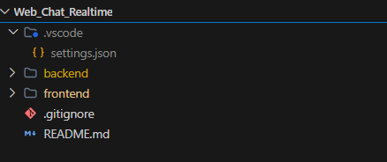
- Hình cấu trúc tổng thể
    - Cấu trúc Frontend
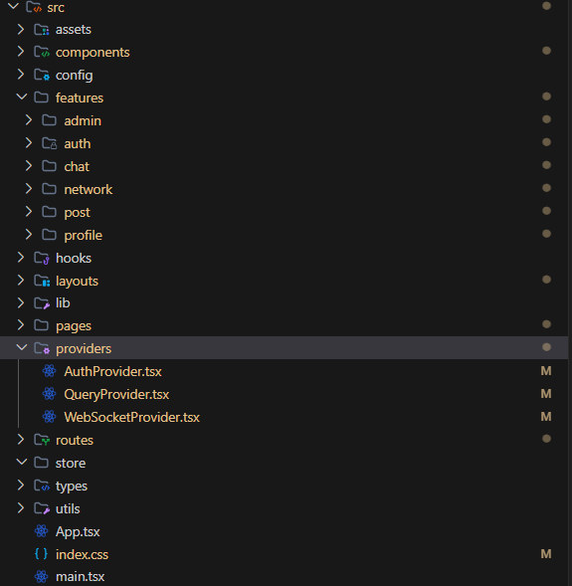
- Hình cấu trúc thư mục Frontend
Triết lý tổ chức - Feature-based Architecture:
Frontend được tổ chức theo hướng feature-based thay vì chia theo loại file truyền thống (tất cả components vào một thư mục, tất cả hooks vào một thư mục khác). Với cách tiếp cận này, tất cả các thành phần liên quan đến cùng một nghiệp vụ - bao gồm API calls, components, hooks, types và utilities - được đặt gần nhau trong cùng một module.
Lợi ích chính:
- Tính gắn kết cao (High Cohesion): Khi làm việc với tính năng Chat, toàn bộ code liên quan nằm trong features/chat/, không cần tìm kiếm rải rác khắp dự án.
- Khả năng mở rộng: Thêm tính năng mới chỉ cần tạo thêm thư mục
trong features/ mà không ảnh hưởng đến các module hiện có.
- Dễ bảo trì: Xóa hoặc tái cấu trúc một tính năng không gây tác động dây chuyền
lên phần còn lại của hệ thống.

    - Cấu trúc Backend
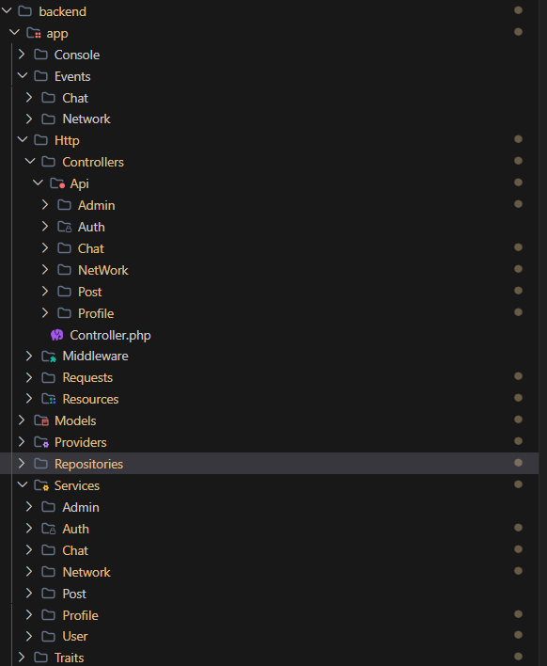
- Cấu trúc thư mục Backend

Triết lý tổ chức — Layered Architecture với Dependency Injection:
Backend tuân thủ mô hình kiến trúc phân tầng (Layered Architecture) rõ ràng, kết hợp Repository Pattern và Service Pattern. Toàn bộ dependency được quản lý thông qua Laravel Service Container (Dependency Injection) với 12 Repository bindings và 8 Service bindings được đăng ký tập trung
Tầng | Trách nhiệm
Controller | Nhận HTTP request, validate dữ liệu, uỷ quyền xử lý cho Service, trả JSON response
Service | Chứa toàn bộ logic nghiệp vụ, điều phối giữa nhiều Repository, phát Event realtime
Repository | Đóng gói truy vấn database, kế thừa BaseRepository cho các thao tác CRUD chung
Model | Định nghĩa cấu trúc bảng, quan hệ giữa các thực thể, cast dữ liệu
Event | Phát sự kiện qua WebSocket, được dispatch qua Queue để không chặn request chính
Việc tách biệt rõ ràng giữa các tầng cho phép thay đổi logic nghiệp vụ trong Service mà không ảnh hưởng đến Controller, hoặc thay đổi cách truy vấn database trong Repository mà không cần sửa Service. Đây là nguyên tắc Separation of Concerns giúp hệ thống dễ mở rộng và bảo trì khi phát triển lớn hơn.
  - Cơ sở dữ liệu
    - Lược đồ ERD
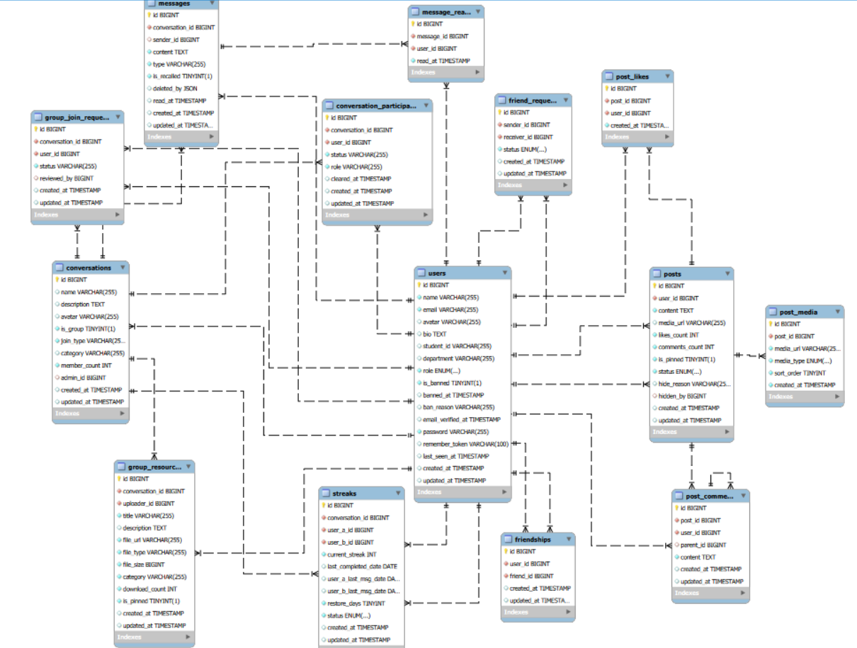
- Lược đồ ERD
    - Các thực thể và ý nghĩa
            - users — Người dùng
Đại diện cho một tài khoản trong hệ thống, có thể là sinh viên hoặc quản trị viên.
Thuộc tính:
- name, email, password: thông tin đăng nhập cơ bản.
- avatar: ảnh đại diện.
- role (user / admin): phân quyền hệ thống; admin có thể quản lý người dùng và
bài đăng.
- is_banned, banned_at, ban_reason: trạng thái và lý do khoá tài khoản.
- last_seen_at: thời điểm hoạt động cuối, dùng để hiển thị trạng thái online.
- bio, student_id, department: thông tin hồ sơ sinh viên PTIT.
            - friend_requests — Yêu cầu kết bạn
Lưu lời mời kết bạn đang chờ xử lý giữa hai người dùng.
Thuộc tính:
- sender_id, receiver_id: người gửi và người nhận lời mời.
- status (pending / accepted / rejected): trạng thái xử lý.
Ràng buộc UNIQUE (sender_id, receiver_id) đảm bảo mỗi cặp chỉ có một yêu cầu tại một thời điểm.
            - friendships — Quan hệ bạn bè
Ghi nhận hai người đã là bạn bè sau khi lời mời được chấp nhận.
Thuộc tính:
- user_id, friend_id: hai đầu của quan hệ.
            - conversations — Cuộc hội thoại / Nhóm
Đại diện cho một kênh liên lạc — có thể là chat 1-1, nhóm riêng tư, hoặc nhóm cộng đồng.
Thuộc tính:
- is_group: false là chat 1-1, true là nhóm.
- name, avatar: tên và ảnh đại diện của nhóm.
- admin_id: trỏ đến người dùng đang giữ vai trò trưởng nhóm.
- Description: mô tả nhóm, hiển thị trên trang khám phá cộng đồng.
- join_type (invite / open / request): cách tham gia nhóm: chỉ được mời, tự do
tham gia, hoặc cần được duyệt.
- member_count: cache số lượng thành viên, tránh COUNT mỗi lần truy vấn.
- category: phân loại nhóm cộng đồng:
            - conversation_participants — Thành viên cuộc hội thoại
Bảng trung gian thể hiện user nào đang tham gia cuộc hội thoại nào, kèm vai trò và trạng thái.
Thuộc tính:
- conversation_id, user_id: liên kết conversation - user.
- status (active / pending / rejected): trạng thái tham gia của thành viên.
- role (owner / moderator / member): phân quyền trong nhóm: owner toàn quyền, moderator có thể duyệt/kick, member chỉ chat và xem tài liệu.
- cleared_at: mốc thời gian user "xoá lịch sử" - tin nhắn trước mốc này bị ẩn với riêng user đó.
            - messages — Tin nhắn
Lưu mỗi tin nhắn được gửi trong một cuộc hội thoại.
Thuộc tính:
- conversation_id: thuộc cuộc hội thoại nào.
- sender_id: ai gửi (nullable khi tài khoản người gửi đã bị xoá).
- content: nội dung tin nhắn.
- type: loại nội dung: text, image, file, v.v.
- is_recalled: true khi tin nhắn đã bị thu hồi.
- deleted_by: JSON chứa danh sách user_id đã tự xoá tin nhắn phía mình.
            - message_reads — Trạng thái đã đọc
Ghi nhận thời điểm một user đọc một tin nhắn cụ thể, dùng để hiển thị tick "đã đọc" trong nhóm.
Thuộc tính:
- message_id, user_id: tin nhắn nào, user nào.
- read_at: thời điểm đọc.
            - posts — Bài đăng
Bài đăng của người dùng trên feed mạng xã hội.
Thuộc tính:
- user_id: tác giả bài đăng.
- Content: nội dung văn bản.
- likes_count, comments_count: cache đếm tương tác, giúp tối ưu hiệu năng truy vấn.
- is_pinned: đánh dấu bài ghim lên đầu trang.
- status (active / hidden): admin có thể ẩn bài vi phạm.
- hide_reason: lý do ẩn bài do admin ghi lại.
            - post_media — File đính kèm bài đăng
Lưu một hoặc nhiều ảnh/video kèm theo một bài đăng.
Thuộc tính:
- post_id: bài đăng chủ sở hữu.
- media_url: đường dẫn file.
- media_type (image / video): loại media.
- sort_order: thứ tự hiển thị trong bộ ảnh.
            - post_likes — Lượt thích bài đăng
Ghi nhận một user đã thích một bài đăng. Ràng buộc UNIQUE (post_id, user_id) đảm bảo mỗi user chỉ thích một lần.
            - post_comments — Bình luận bài đăng
Bình luận của người dùng dưới bài đăng, hỗ trợ reply lồng nhau.
Thuộc tính:
- post_id, user_id: bài đăng và tác giả bình luận.
- parent_id: trỏ về bình luận cha; null là bình luận gốc, có giá trị là reply.
- content: nội dung bình luận.
            - streaks — Chuỗi nhắn tin liên tục
Theo dõi chuỗi ngày liên tiếp hai người nhắn tin cho nhau — tính năng gamification khuyến khích tương tác hàng ngày.
Thuộc tính:
- conversation_id: cuộc hội thoại 1-1 đang được theo dõi (UNIQUE — mỗi cuộc chat có đúng một streak).
- user_a_id, user_b_id: hai thành viên của chuỗi.
- current_streak: số ngày streak hiện tại.
- last_completed_date: ngày cuối cùng cả hai đều nhắn tin.
- user_a_last_msg_date, user_b_last_msg_date: ngày nhắn tin cuối của từng người.
- restore_days: số ngày ân hạn để khôi phục streak sau khi bị đứt.
- status (active / pending_restore / lost): trạng thái hiện tại của chuỗi.
            - group_join_requests — Yêu cầu tham gia nhóm
Lưu yêu cầu xin vào nhóm, chỉ dùng cho nhóm có join_type = 'request'.
Thuộc tính:
- conversation_id, user_id: nhóm và người xin vào.
- status (pending / approved / rejected): trạng thái xét duyệt.
- reviewed_by: owner hoặc moderator thực hiện duyệt.
            - group_resources — Tài liệu nhóm
Kho tài liệu chia sẻ trong nhóm, tồn tại vĩnh viễn và không bị ảnh hưởng bởi việc xoá lịch sử chat.
Thuộc tính:
- conversation_id: nhóm chứa tài liệu.
- uploader_id: người tải lên.
- title, description: tiêu đề và mô tả tài liệu.
- file_url, file_type: đường dẫn và loại file: pdf, doc, image, link, other.
- file_size: kích thước file tính bằng bytes.
- category: phân loại: exam, lecture, exercise, note, other.
- download_count: số lượt tải xuống.
- is_pinned: ghim tài liệu lên đầu danh sách.
    - Quan hệ giữ các thực thể
- users - friend_requests (1 : N) Một user có thể gửi hoặc nhận nhiều lời mời kết bạn. Hai chiều sender_id và receiver_id đều tham chiếu đến users.
- users - friendships (N : N) Sau khi lời mời được chấp nhận, quan hệ bạn bè được lưu hai chiều trong friendships. Một user có thể có nhiều bạn.
- users - conversations (N : N qua conversation_participants) Một user tham gia nhiều cuộc hội thoại; một cuộc hội thoại có nhiều thành viên. Bảng conversation_participants là bảng trung gian, đồng thời lưu thêm role và cleared_at của từng thành viên.
- conversations - users (N : 1) Mỗi nhóm trỏ đến một user là trưởng nhóm. Khi trưởng nhóm bị xoá tài khoản, admin_id được đặt null.
- conversations - messages (1 : N) Một cuộc hội thoại chứa nhiều tin nhắn. Khi cuộc hội thoại bị xoá, toàn bộ tin nhắn bị xoá theo.

- messages - message_reads (1 : N) Một tin nhắn có thể được đọc bởi nhiều thành viên trong nhóm, mỗi lượt đọc được ghi lại trong message_reads.
- conversations - streaks (1 : 1) Mỗi cuộc hội thoại 1-1 có đúng một bản ghi streak. Quan hệ này được ràng buộc UNIQUE trên conversation_id.
- conversations - group_join_requests (1 : N) Một nhóm có thể nhận nhiều yêu cầu tham gia từ các user khác nhau.
- conversations - group_resources (1 : N) Một nhóm lưu trữ nhiều tài liệu. Tài liệu không bị xoá khi user rời nhóm hay xoá lịch sử chat.
- users - posts (1 : N) Một user có thể đăng nhiều bài. Khi tài khoản bị xoá, toàn bộ bài đăng cũng bị xoá theo.
- posts - post_media (1 : N) Một bài đăng có thể đính kèm nhiều ảnh hoặc video, hiển thị theo sort_order.
- posts - post_likes (1 : N) Một bài đăng nhận nhiều lượt thích từ các user khác nhau.
- posts - post_comments (1 : N) Một bài đăng nhận nhiều bình luận. Bình luận bị xoá khi bài đăng bị xoá.
- post_comments - post_comments (1 : N) Một bình luận có thể là cha của nhiều reply thông qua parent_id. Khi bình luận cha bị xoá, parent_id của các reply được đặt null.
  - Một số tối ưu kỹ thuật đáng chú ý
Phần này trình bày các quyết định kỹ thuật cụ thể được áp dụng trong hệ thống nhằm giải quyết những thách thức thực tế về hiệu năng, trải nghiệm người dùng và khả năng mở rộng.
    - WebSocket Broadcasting thay vì HTTP Polling
Vấn đề: Trong một ứng dụng chat, nếu sử dụng phương pháp truyền thống (polling — client gửi request định kỳ hỏi server có tin nhắn mới không), hệ thống sẽ phải xử lý lượng request rất lớn (N users × M requests/phút), trong đó đa số response là rỗng, gây lãng phí tài nguyên.
Giải pháp: Hệ thống sử dụng WebSocket thông qua Laravel Reverb. Server chỉ đẩy dữ liệu khi thực sự có sự kiện xảy ra, giúp giảm đáng kể tải server và băng thông mạng, đồng thời đạt được độ trễ gần tức thời.
Hệ thống triển khai 7 loại event qua WebSocket: tin nhắn mới, đã đọc, thu hồi, cập nhật nhóm (6 sub-types), cập nhật streak, và lời mời kết bạn.
    - Cursor-based Pagination
Vấn đề: Phân trang truyền thống (OFFSET) có hiệu năng giảm tuyến tính khi offset lớn, không phù hợp với luồng dữ liệu liên tục tăng trưởng như tin nhắn chat và bài đăng.
Giải pháp: Hệ thống áp dụng Cursor Pagination cho hai luồng dữ liệu chính: danh sách tin nhắn và bảng tin (feed). Thay vì đếm "bỏ qua N dòng", cursor đánh dấu vị trí cuối cùng đã lấy và truy vấn tiếp từ đó — hiệu năng không đổi bất kể dữ liệu lớn bao nhiêu.
Kết hợp với useInfiniteQuery của TanStack Query ở phía Frontend, hệ thống đạt được trải nghiệm infinite scroll mượt mà: người dùng cuộn xuống sẽ tự động tải thêm dữ liệu cũ hơn mà không cần chuyển trang.
    - Optimistic UI Updates
Vấn đề: Khi gửi tin nhắn, nếu chờ response từ server mới hiển thị (có thể 200-500ms), người dùng sẽ cảm nhận được độ trễ, tạo trải nghiệm không mượt.
Giải pháp: Hệ thống áp dụng kỹ thuật Optimistic UI — hiển thị tin nhắn ngay lập tức trên giao diện với trạng thái "đang gửi" trước khi nhận response từ server. Nếu API thành công, trạng thái chuyển sang "đã gửi"; nếu thất bại, tin nhắn sẽ bị rollback. Điều này khiến ứng dụng cảm giác tức thời dù network có độ trễ.
    - Singleton Presence Channel
Vấn đề: Tính năng hiển thị trạng thái Online/Offline được sử dụng ở nhiều component (sidebar, chat header, profile). Nếu mỗi component tạo riêng một WebSocket subscription sẽ gây lãng phí kết nối và tài nguyên.
Giải pháp: Hook usePresence áp dụng Singleton Pattern ở module-level — chỉ có một subscription duy nhất cho toàn ứng dụng. Tất cả component sử dụng hook này chia sẻ chung dữ liệu online/offline thông qua hệ thống listener nội bộ, giúp tiết kiệm tài nguyên mà vẫn đảm bảo đồng bộ trạng thái.
    - Throttled Last Seen Update
Vấn đề: Cập nhật last_seen_at mỗi khi user gọi API sẽ tạo ra rất nhiều write queries lên bảng users, đặc biệt khi user đang chat liên tục.
Giải pháp: Middleware UpdateLastSeen áp dụng throttle 1 phút: chỉ ghi database nếu lần cập nhật cuối cách hiện tại hơn 60 giây. Ngoài ra, sử dụng saveQuietly() để không trigger các event hay timestamp khác, giảm thiểu tác động phụ.
    - Debounced Search
Vấn đề: Khi người dùng gõ từ khóa tìm kiếm, mỗi phím bấm sẽ gửi một request API - dẫn đến hàng loạt request liên tiếp trong vài giây.
Giải pháp: Custom hook useDebounce trì hoãn việc gọi API cho đến khi user ngừng gõ (mặc định 300ms). Chỉ request cuối cùng được gửi đi, giảm đáng kể số lượng API calls không cần thiết.
    - Database Performance Indexes
Vấn đề: Các truy vấn tần suất cao như lấy tin nhắn, đếm tin chưa đọc, kiểm tra bạn bè cần được tối ưu để đảm bảo thời gian phản hồi ổn định khi dữ liệu tăng trưởng.
Giải pháp: Ngoài các index tự động của foreign key, hệ thống bổ sung 4 composite index được thiết kế chuyên biệt:

Index | Bảng | Mục đích
idx_messages_conv_created | messages | Phân trang tin nhắn theo conversation +  thời gian
idx_messages_conv_sender_read | messages | Đếm tin nhắn chưa đọc trong chat 1-1
idx_friendships_user_friend | friendships | Kiểm tra quan hệ bạn bè chiều thuận
idx_friendships_friend_user | friendships | Kiểm tra quan hệ bạn bè chiều ngược

    - Tách tài liệu khỏi luồng tin nhắn
Vấn đề: Nếu tài liệu được gắn trực tiếp vào tin nhắn, khi user xóa lịch sử chat hoặc khi tin nhắn bị thu hồi, tài liệu học tập sẽ bị mất theo.
Giải pháp: Tài liệu học tập được lưu trong bảng group_resources riêng biệt, tồn tại độc lập với luồng tin nhắn. User mới tham gia nhóm vẫn truy cập được toàn bộ kho tài liệu. Khi xóa lịch sử chat (cleared_at), tài liệu vẫn còn nguyên.
    - Counter Cache Pattern
Vấn đề: Mỗi lần hiển thị danh sách bài viết hoặc nhóm cộng đồng, nếu dùng COUNT()
để đếm likes, comments, members sẽ gây thêm truy vấn JOIN/subquery cho mỗi bản ghi.
Giải pháp: Các bảng posts và conversations sử dụng counterCache (likes_count,
comments_count, member_count). Giá trị được cập nhật trực tiếp khi có thay đổi, giúp truy
vấn danh sách nhanh hơn đáng kể mà không cần COUNT().
    - Smart Cache Management
Vấn đề: Cần cân bằng giữa tính tươi mới của dữ liệu (freshness) và hiệu năng (giảm API calls).
Giải pháp: TanStack Query được cấu hình tinh chỉnh cho từng loại dữ liệu:
- Conversations (sidebar): Dữ liệu được coi là "tươi" trong 30 giây — đủ ngắn để đảm bảo chính xác, nhưng không quá ngắn vì WebSocket đã cập nhật realtime.
- Messages: Stale time 60 giây - tin nhắn cũ ít thay đổi, API chỉ đóng vai trò backup cho WebSocket.
- Global: Cache được giữ trong bộ nhớ 10 phút sau khi component unmount, tắt re-fetch khi focus tab để tránh spam API.
Khi user bị kick khỏi nhóm hoặc nhóm bị giải tán, hệ thống thực hiện dọn dẹp cache kỹ lưỡng: xóa conversation khỏi sidebar, xóa toàn bộ messages cache để tránh memory leak, và ngắt listening trên WebSocket channel cũ để tránh lỗi xác thực.

- KẾT QUẢ VÀ DEMO GIAO DIỆN
  - Môi trường triển khai.
    - Môi trường triển khai
Hệ thống được phát triển và kiểm thử trên môi trường cục bộ với các thành phần sau:

Thành phần | Cấu hình
Node.js | v24.x
PHP | 8.3.x
MySQL | 8.x
Composer | 2.x
IDE | Visual Studio Code

    - Cách triển khai hệ thống
Hệ thống được tổ chức theo kiến trúc tách biệt giữa frontend và backend, với các thành phần hoạt động song song:
- Frontend React chạy thông qua Vite Dev Server (npm run dev)
- Backend Laravel 12 chạy bằng php artisan serve
- WebSocket Server sử dụng Laravel Reverb để xử lý kết nối real-time
- Queue Worker chạy nền để xử lý các broadcasting event bất đồng bộ
- Database MySQL lưu trữ toàn bộ dữ liệu người dùng, tin nhắn và tài nguyên cộng đồng
    - Hướng dẫn cài đặt cơ bản
Sau khi clone source code về máy, hệ thống có thể được khởi động với các lệnh sau:
Terminal 1:

# Frontend
cd frontend
npm install
npm run dev

Terminal 2:
# Backend
cd backend
composer install
cp .env.example .env
php artisan key:generate
php artisan migrate
php artisan serve

Terminal 3:
# WebSocket Server (Laravel Reverb)
php artisan reverb:start

Terminal 4:
# Queue Worker
php artisan queue:work

    - Mã nguồn
Source code của hệ thống được quản lý và lưu trữ thông qua GitHub. Toàn bộ dự án được tổ chức dưới dạng monorepo, bao gồm cả frontend và backend:
GitHub Repository: https://github.com/IamNatsu705/Web_Chat_Realtime.git

  - Demo các màn hình chính
    - Phân hệ xác thực
            - Màn hình Đăng nhập
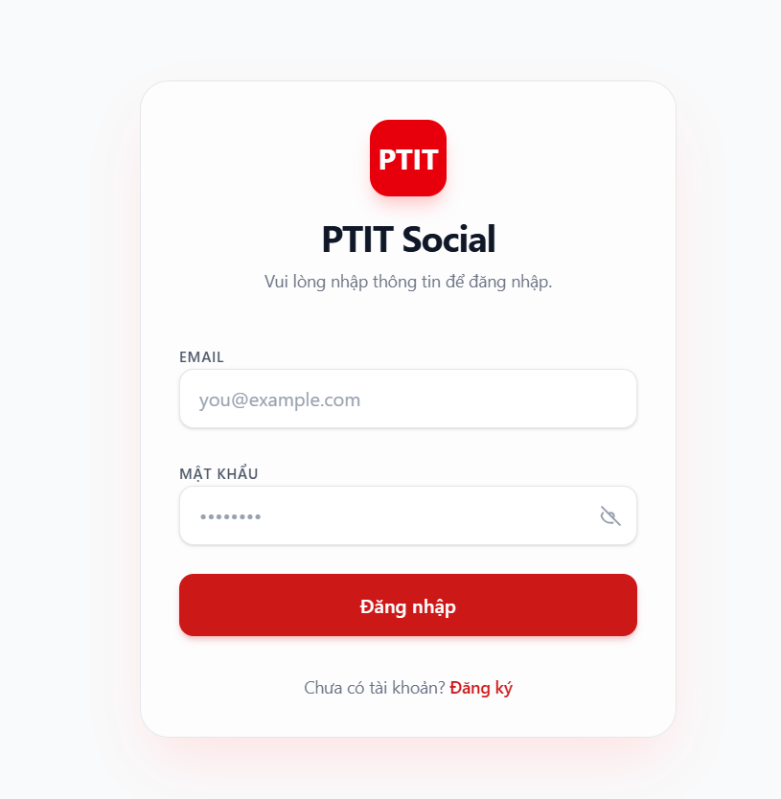
- Giao diện đăng nhập
Người dùng nhập email và mật khẩu để truy cập vào hệ thống. Sau khi xác thực thành công, hệ thống tự động điều hướng về bảng tin chính. Nếu tài khoản bị khóa, hệ thống thông báo rõ lý do để người dùng biết tình trạng tài khoản của mình.

            - Màn hình Đăng ký
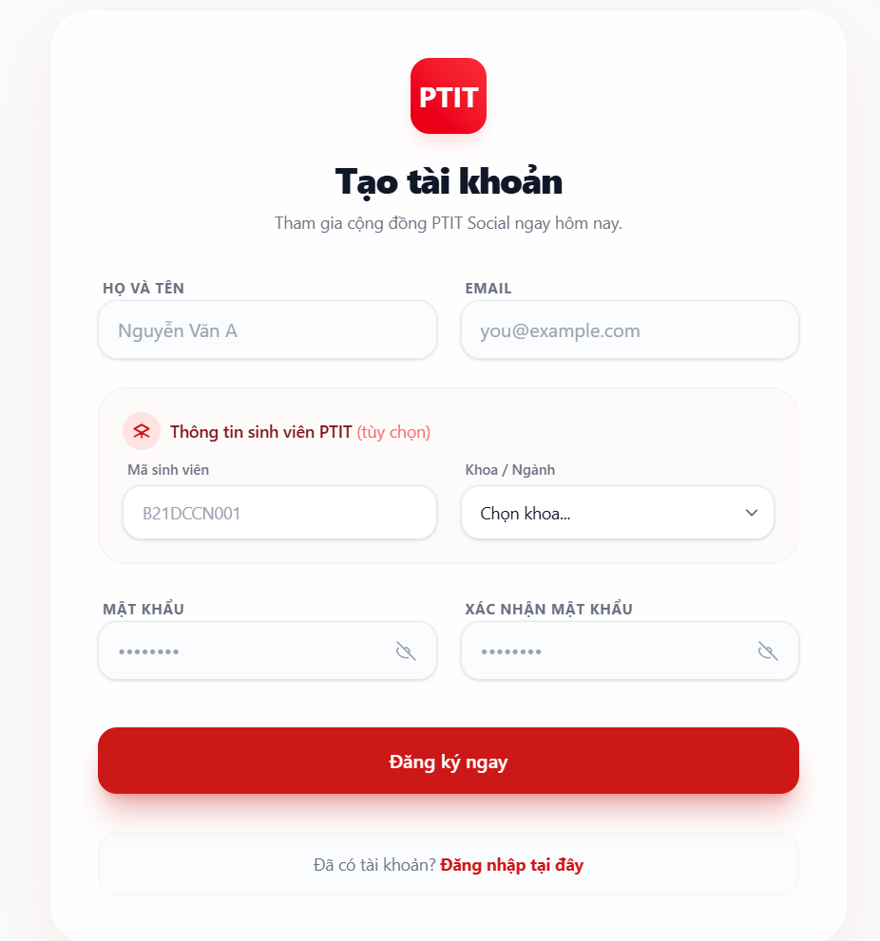
- Giao diện đăng ký tài khoản
Người dùng điền thông tin cơ bản gồm họ tên, email, mật khẩu và các thông tin học thuật như khoa, ngành, mã sinh viên. Sau khi đăng ký thành công, người dùng được tự động đăng nhập và chuyển thẳng vào ứng dụng mà không cần thao tác thêm.

    - Phân hệ giao tiếp và nhóm học tập
            - Màn hình Danh sách cuộc trò chuyện
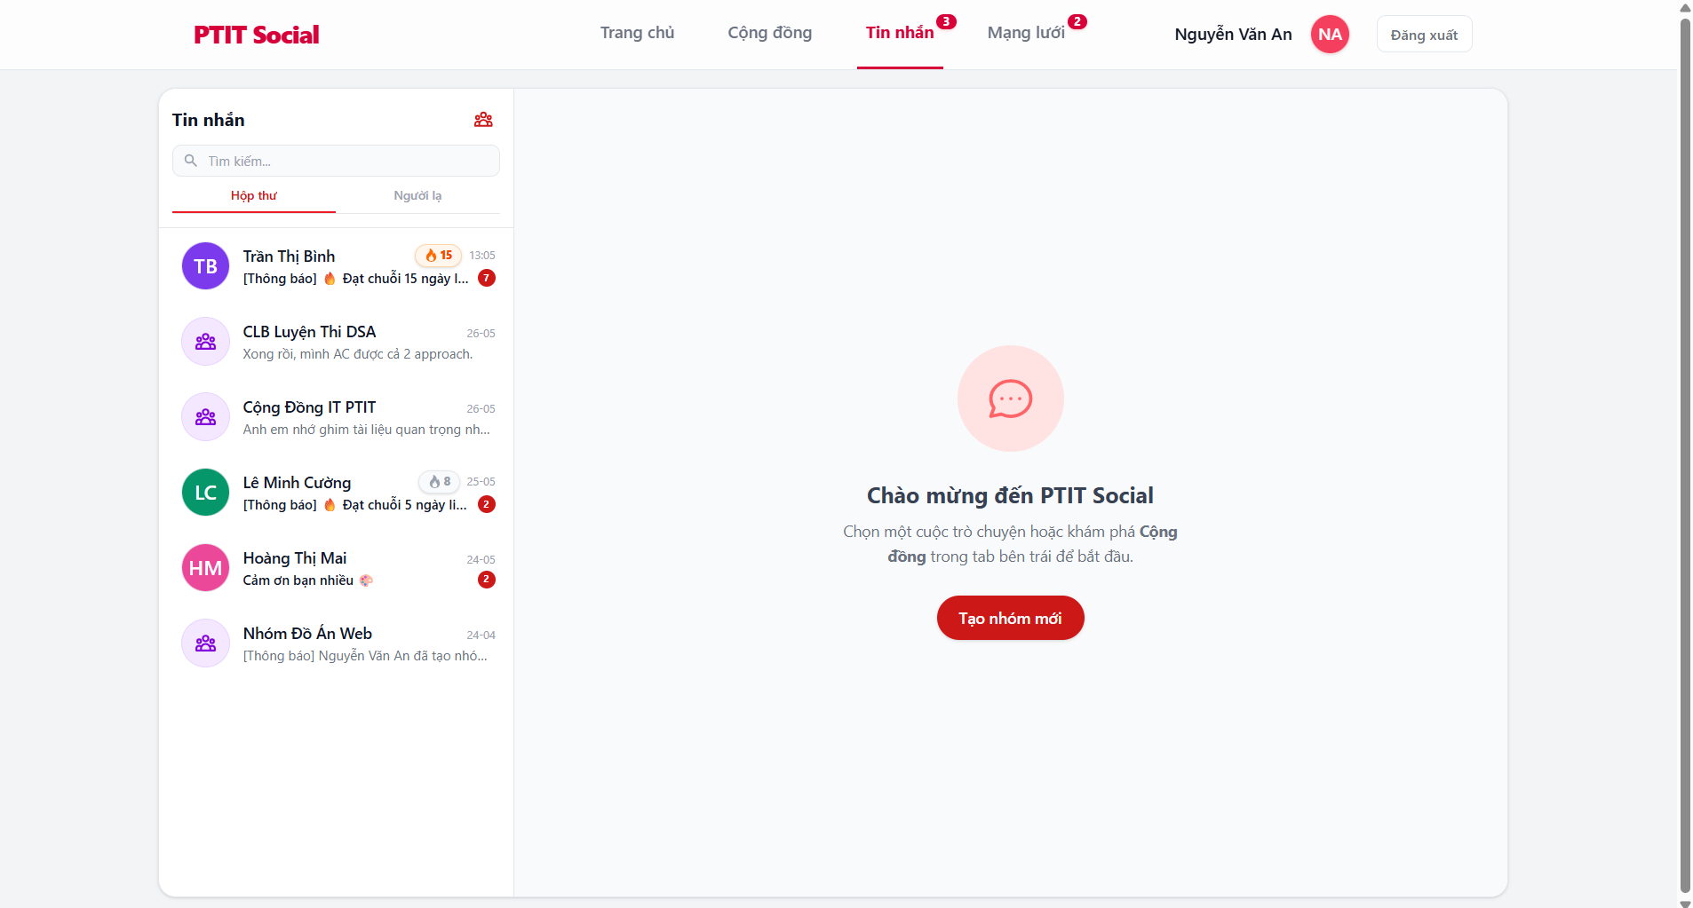
- Danh sách cuộc trò chuyện và trạng thái realtime
Sidebar hiển thị toàn bộ cuộc trò chuyện của người dùng - bao gồm chat cá nhân và nhóm - sắp xếp theo tin nhắn mới nhất. Khi có tin nhắn mới đến, vị trí cuộc trò chuyện và nội dung preview tự động cập nhật ngay lập tức, kể cả khi người dùng đang ở một cuộc trò chuyện khác.
            - Màn hình Chat cá nhân
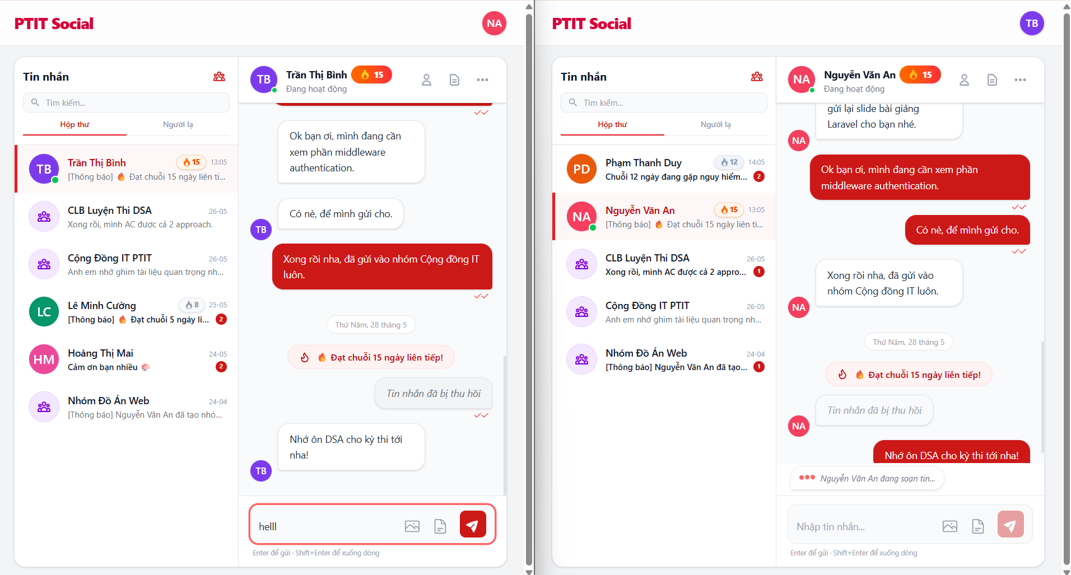
- Giao diện chat cá nhân
Màn hình chat 1-1 cho phép hai người dùng trao đổi văn bản, hình ảnh và file tài liệu theo thời gian thực. Tin nhắn xuất hiện ngay sau khi gửi ở cả hai phía mà không cần tải lại trang. Người dùng có thể thu hồi tin nhắn đã gửi - thay đổi này hiển thị tức thì cho cả hai bên.
            - Màn hình Chat nhóm
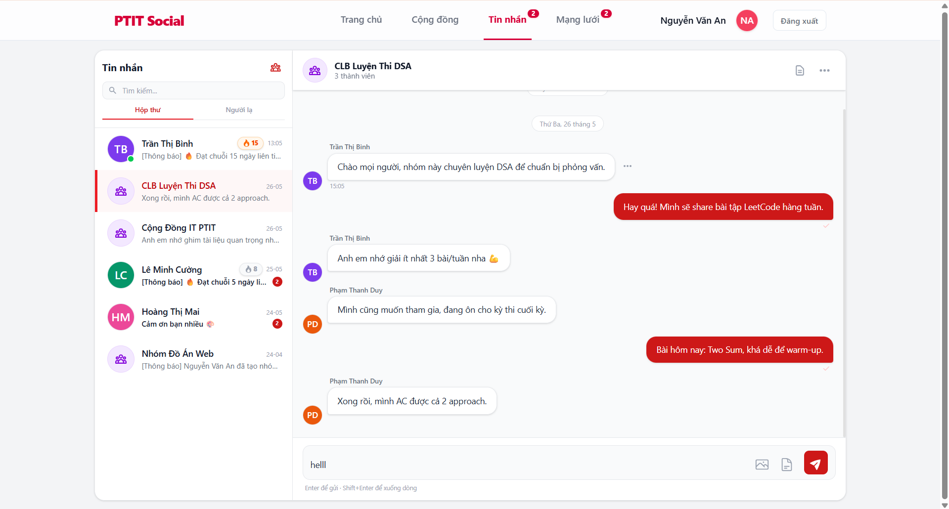
- Giao diện chat nhóm với thông báo hệ thống
Màn hình chat nhóm hiển thị tin nhắn của từng thành viên kèm tên và avatar. Các sự kiện quan trọng trong nhóm như thêm thành viên, đổi tên nhóm, thay đổi ảnh đại diện được tự động hiển thị dưới dạng thông báo hệ thống ngay trong luồng chat, giúp mọi người nắm bắt tình trạng nhóm mà không cần kiểm tra riêng.

            - Màn hình Tạo nhóm
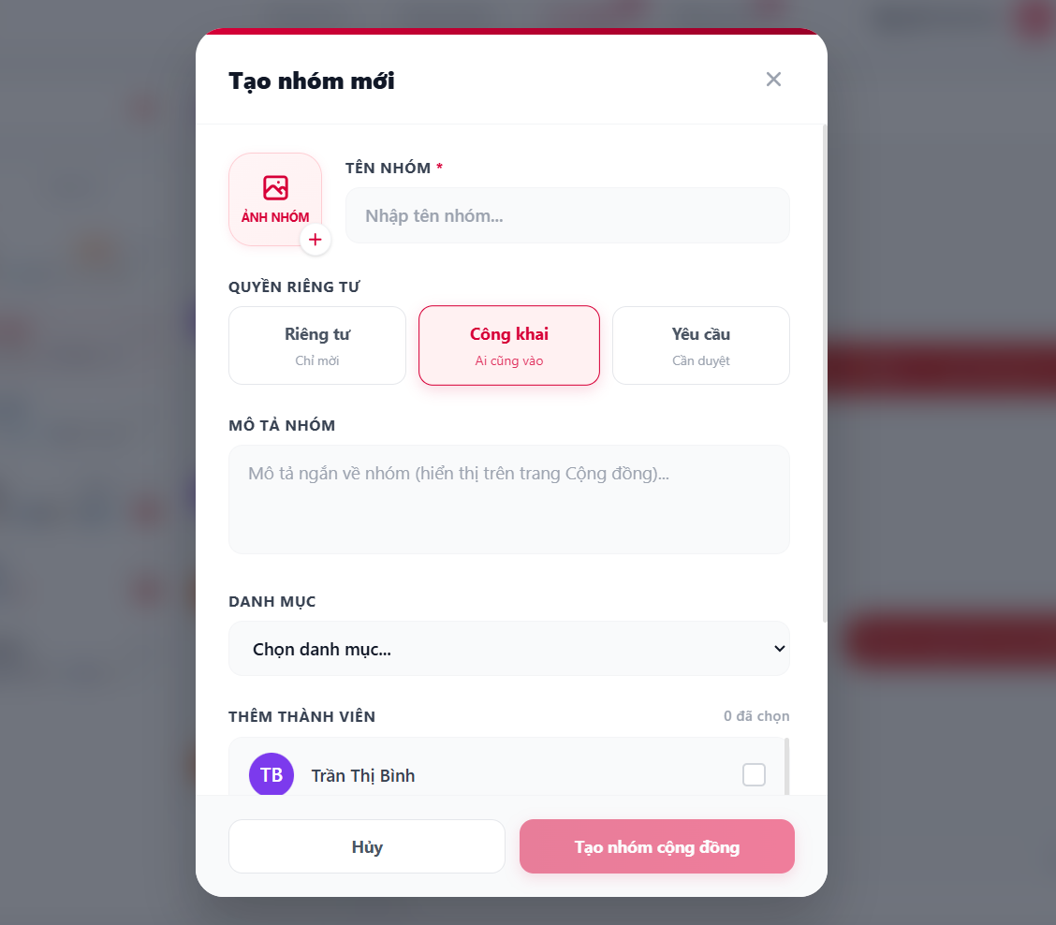
- Giao diện tạo nhóm học tập
Người dùng tạo nhóm bằng cách điền tên, mô tả, chọn danh mục và kiểu tham gia: riêng tư (chỉ mời), công khai (vào ngay) hoặc yêu cầu duyệt. Sau khi tạo, nhóm xuất hiện ngay trong sidebar của tất cả thành viên được thêm vào ban đầu mà không cần họ thao tác thêm.
            - Màn hình Quản lý thành viên nhóm
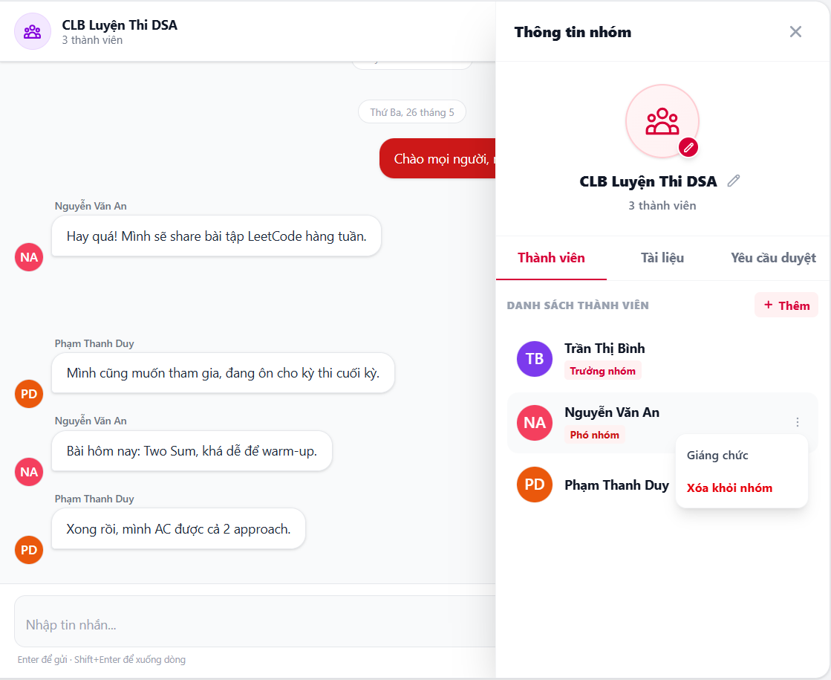
- Quản lý thành viên và phân quyền nhóm
Trưởng nhóm có thể xem danh sách thành viên kèm vai trò, thêm hoặc xóa thành viên, thăng cấp phó nhóm và giải tán nhóm. Phó nhóm có thể xóa thành viên thường. Mọi thay đổi được thông báo tự động cho tất cả người trong nhóm qua hệ thống tin nhắn hệ thống.
    - Phân hệ quản lý tài nguyên học tập
            - Màn hình Danh sách tài liệu nhóm
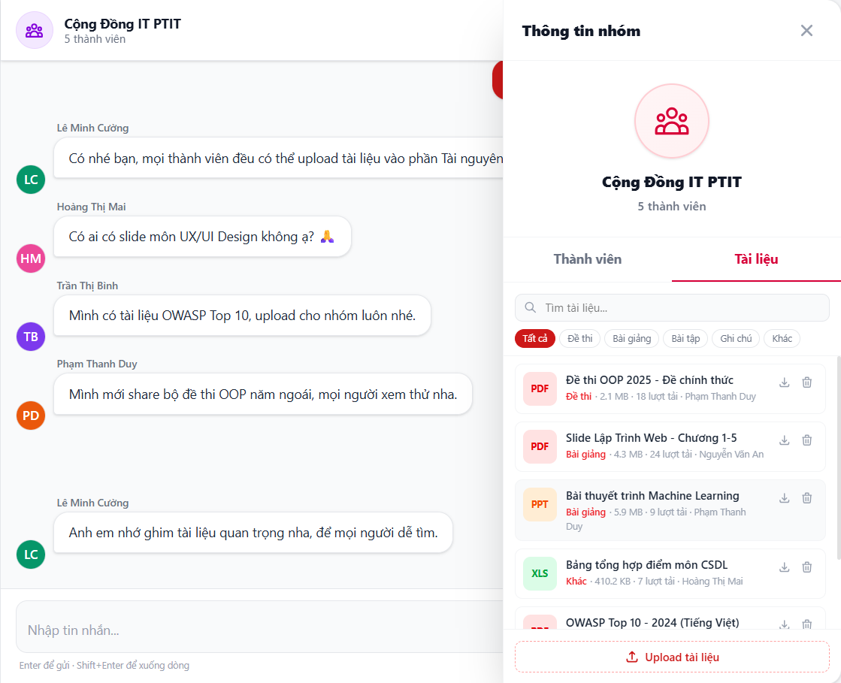
- Danh sách tài liệu học tập trong nhóm
Màn hình tài nguyên nhóm tổng hợp toàn bộ tài liệu học tập được chia sẻ, hiển thị kèm icon loại file, tên, người tải lên, kích thước và số lượt tải. Tài liệu được ghim bởi trưởng/phó nhóm luôn xuất hiện ưu tiên đầu danh sách, giúp thành viên tìm tài liệu quan trọng nhanh hơn.

            - Màn hình Upload và Tìm kiếm tài liệu
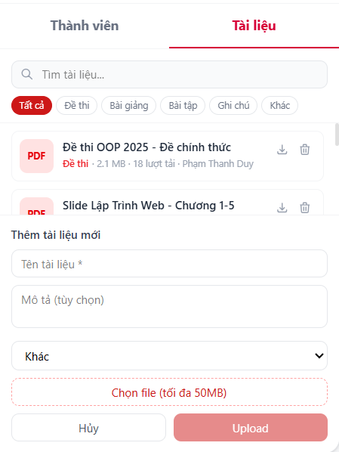
- Upload tài liệu và bộ lọc theo danh mục
Bất kỳ thành viên nào cũng có thể tải tài liệu lên kho học liệu chung bằng cách chọn file, đặt tiêu đề và chọn danh mục phù hợp. Thanh tìm kiếm và bộ lọc theo danh mục giúp tìm tài liệu nhanh trong nhóm có nhiều tài nguyên.

    - Phân hệ bảng tin và bài đăng
            - Màn hình Bảng tin
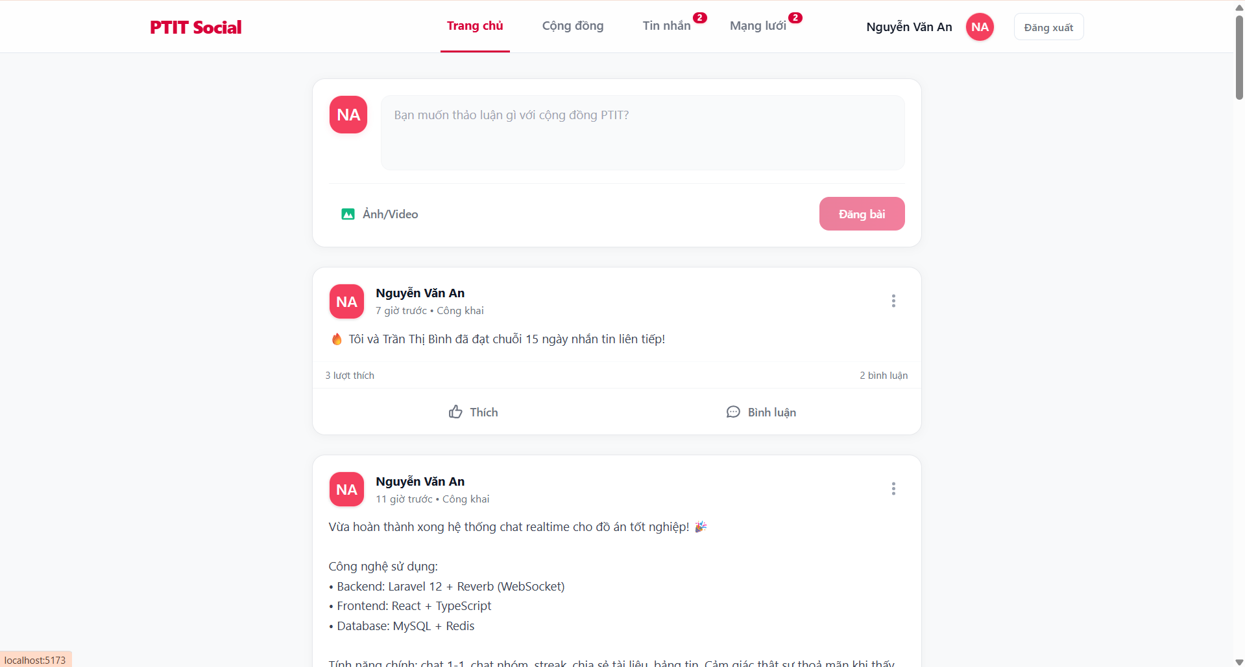
- Bảng tin cộng đồng
Bảng tin tổng hợp bài đăng của tất cả người dùng, sắp xếp theo thời gian mới nhất. Khi cuộn xuống cuối trang, hệ thống tự động tải thêm bài viết mà không cần nhấn nút phân trang. Bài viết bị quản trị viên ẩn không xuất hiện với người dùng thường.
            - Màn hình Tạo bài viết
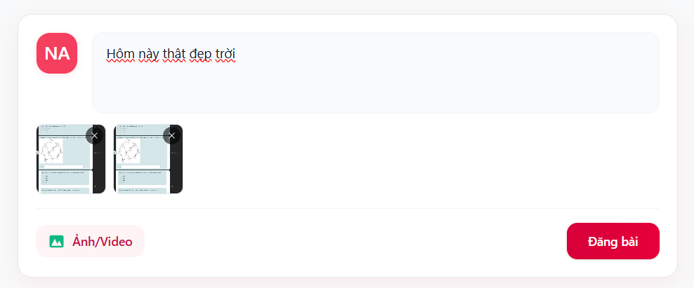
- Giao diện tạo bài viết với đính kèm media
Người dùng soạn bài đăng bằng cách nhập nội dung văn bản và đính kèm ảnh hoặc video. Bài viết xuất hiện ngay trên bảng tin sau khi đăng, không cần tải lại trang. Media đính kèm hiển thị dạng lưới ảnh (gallery) hoặc trình phát video tùy loại file.

            - Màn hình Bình luận
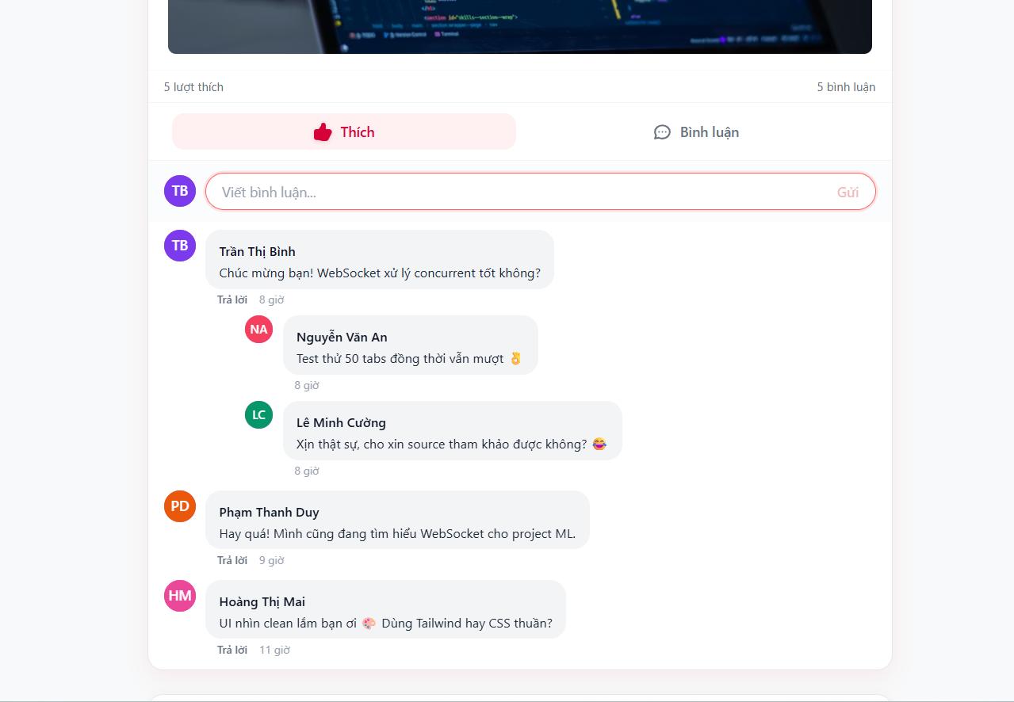
- Giao diện bình luận và trả lời
Người dùng có thể bình luận vào bài viết và trả lời bình luận của người khác với cấu trúc 2 cấp rõ ràng. Xóa bình luận gốc sẽ tự động xóa tất cả trả lời con kèm theo. Chủ bài viết, tác giả bình luận hoặc quản trị viên đều có thể xóa bình luận tùy theo quyền hạn.

            - Màn hình Trang cá nhân
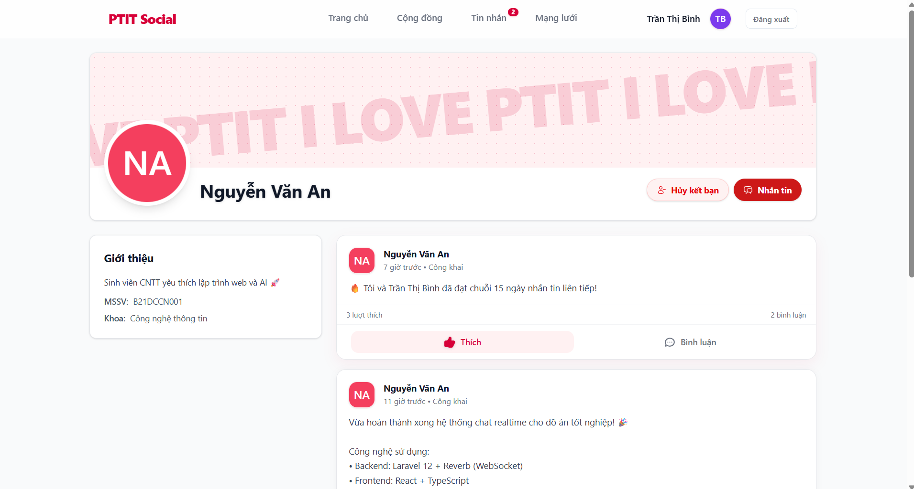
- Trang cá nhân người dùng
Trang cá nhân hiển thị thông tin người dùng, danh sách bài đăng của họ và trạng thái kết bạn với người đang xem. Từ trang này, người dùng có thể gửi lời mời kết bạn hoặc nhắn tin trực tiếp. Chủ tài khoản có thể chỉnh sửa thông tin cá nhân và thay đổi mật khẩu.
    - Phân hệ kết nối người dùng
            - Màn hình Gợi ý kết bạn
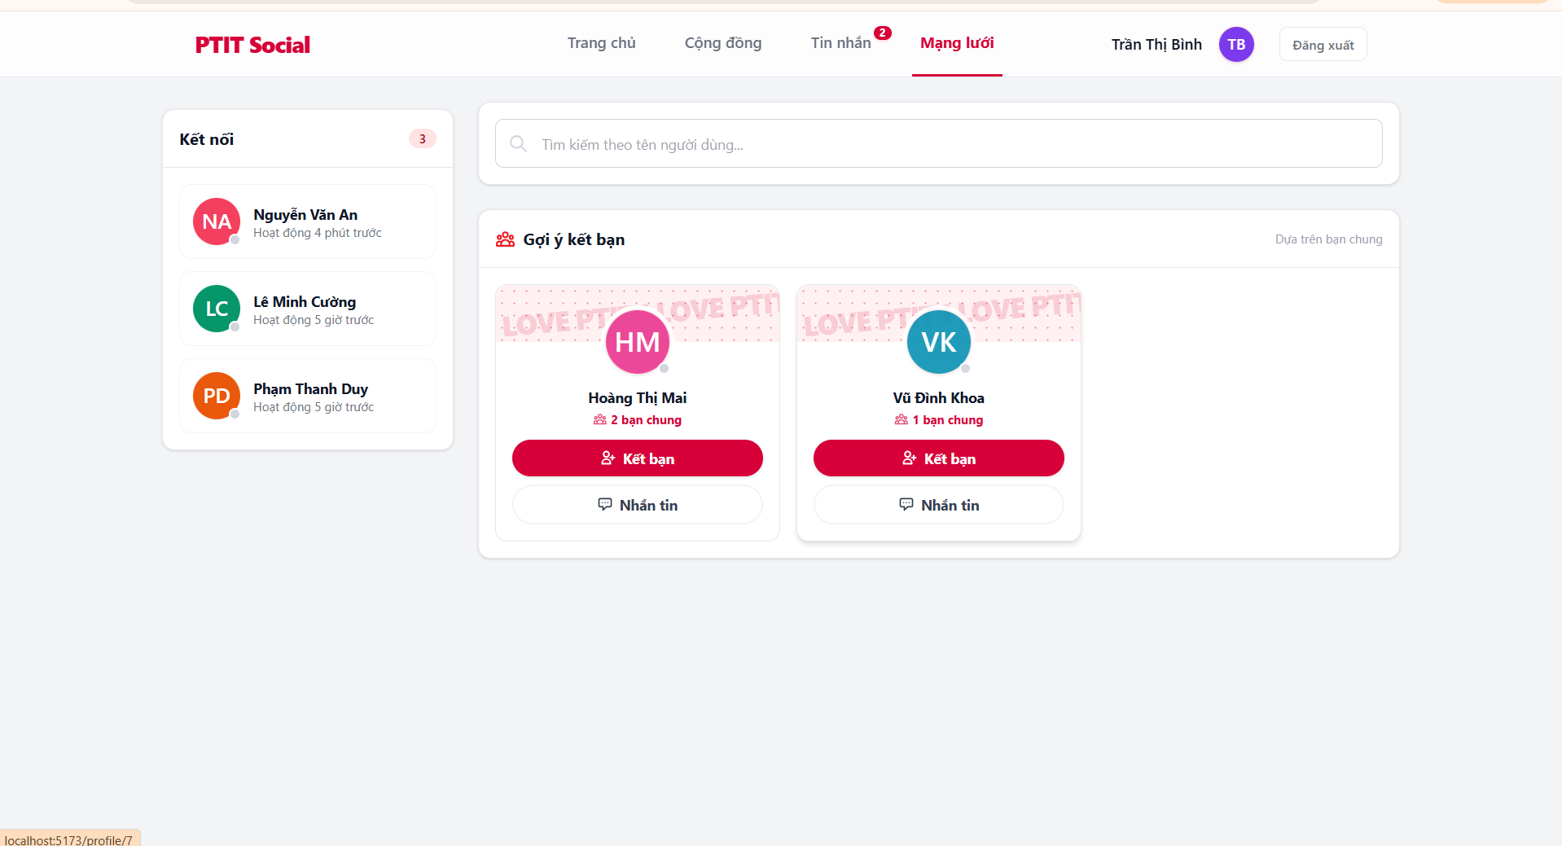
- Giao diện gợi ý kết bạn
Hệ thống đề xuất danh sách người dùng nên kết bạn dựa trên số bạn chung. Đối với tân sinh viên chưa có nhiều mối quan hệ, hệ thống bổ sung gợi ý theo cùng khoa hoặc ngành. Người dùng có thể gửi lời mời kết bạn trực tiếp từ màn hình này.
            - Màn hình Lời mời kết bạn
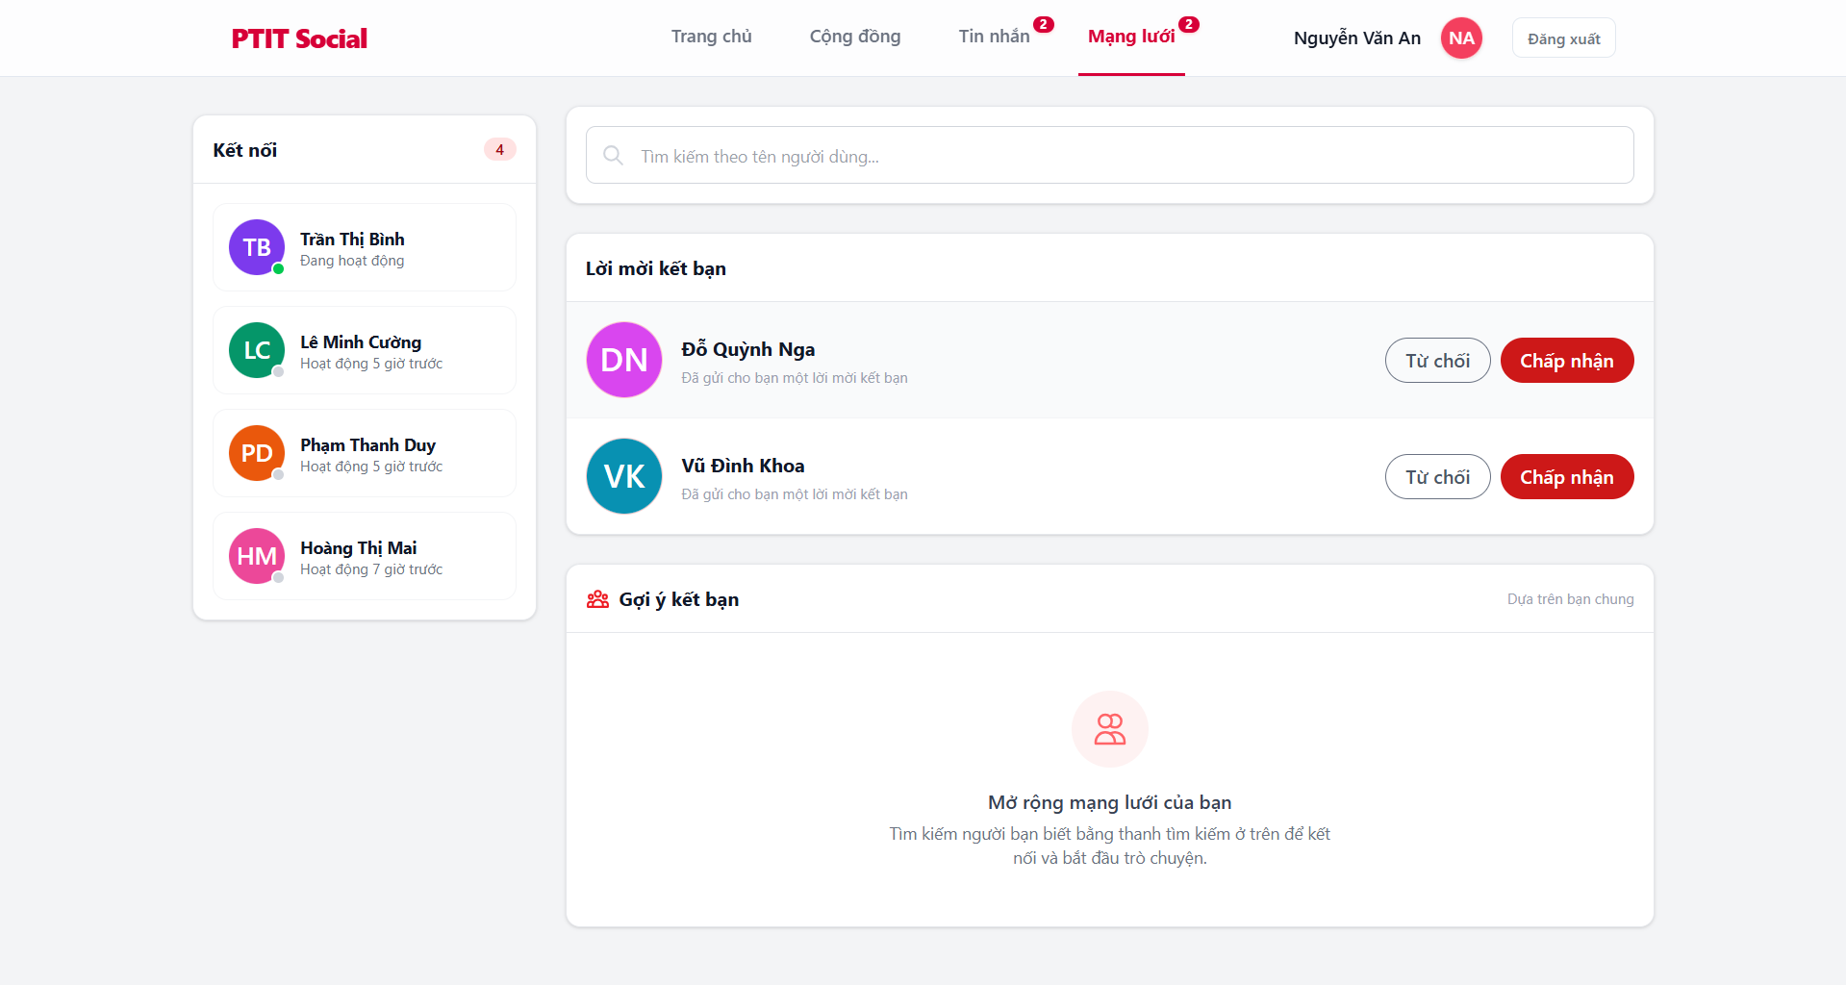
- Quản lý lời mời kết bạn
Người dùng xem danh sách lời mời kết bạn đang chờ và có thể chấp nhận hoặc từ chối từng lời mời. Khi chấp nhận, cả hai người ngay lập tức trở thành bạn bè và một cuộc trò chuyện riêng tự động được tạo ra với tin nhắn chào mừng, không cần thao tác thêm.
            - Màn hình Khám phá cộng đồng
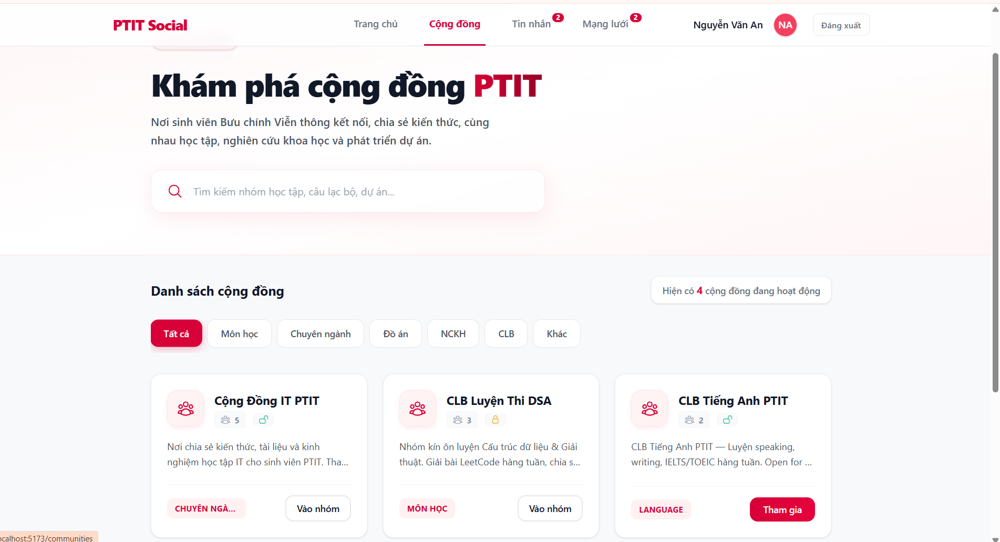
- Trang khám phá nhóm cộng đồng
Trang Khám phá hiển thị các nhóm cộng đồng công khai trong hệ thống với thông tin tên nhóm, danh mục, mô tả và số thành viên. Người dùng có thể tìm kiếm theo tên hoặc lọc theo danh mục và tham gia nhóm phù hợp với nhu cầu học tập.
    - Phân hệ Streak
            - Màn hình Hiển thị Streak
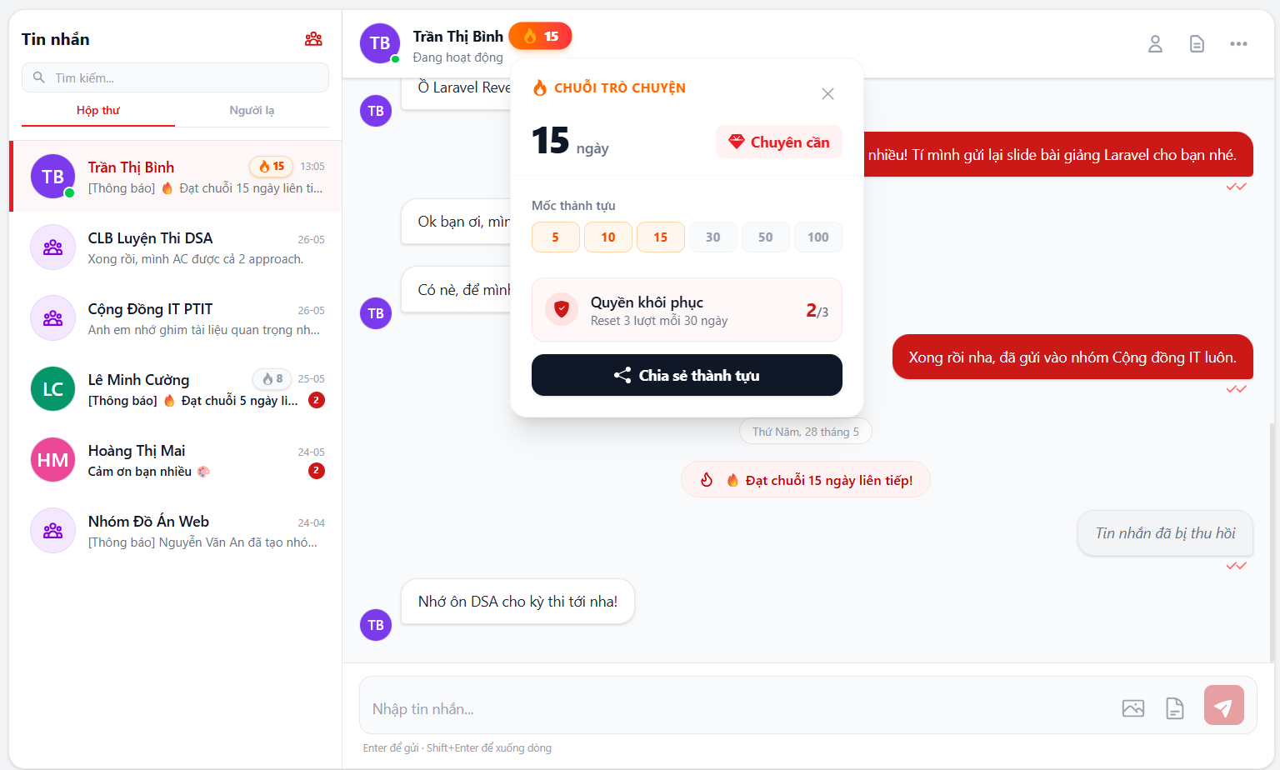
- Widget streak trong giao diện chat cá nhân
Trong mỗi cuộc trò chuyện 1-1, widget Streak hiển thị số ngày liên tiếp mà cả hai người đều đã nhắn tin, kèm trạng thái nhắn tin hôm nay của từng người và cột mốc tiếp theo cần đạt được. Streak chỉ tăng khi cả hai phía cùng nhắn tin trong một ngày.
            - Màn hình Cảnh báo và Khôi phục Streak
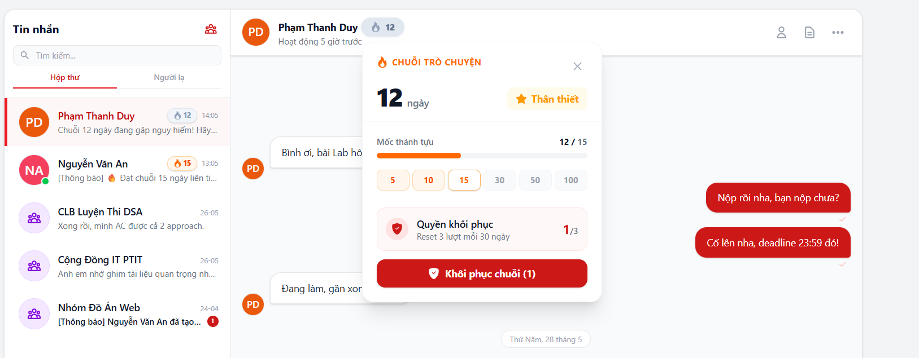
- Thông báo cảnh báo và nút khôi phục streak
Khi một trong hai người lỡ không nhắn tin trong ngày, hệ thống gửi cảnh báo vào cuộc trò chuyện và hiển thị nút khôi phục. Người dùng dùng 1 lượt khôi phục để bỏ qua ngày bị lỡ và tiếp tục duy trì chuỗi. Cửa sổ khôi phục chỉ kéo dài một ngày — nếu không hành động kịp thời, chuỗi sẽ bị mất.
            - Màn hình Cột mốc và Chia sẻ Streak
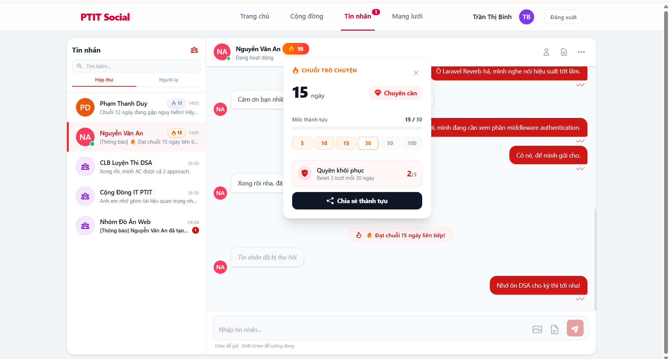
- Thông báo đạt cột mốc streak và chia sẻ thành tích
Khi đạt cột mốc quan trọng, hệ thống tự động gửi tin nhắn chúc mừng kèm badge tương ứng vào cuộc trò chuyện. Người dùng có thể chia sẻ thành tích này lên bảng tin cá nhân dưới dạng bài đăng, giúp kết nối phân hệ Streak với phân hệ Bảng tin.

    - Phân hệ quản trị
            - Màn hình Dashboard quản trị
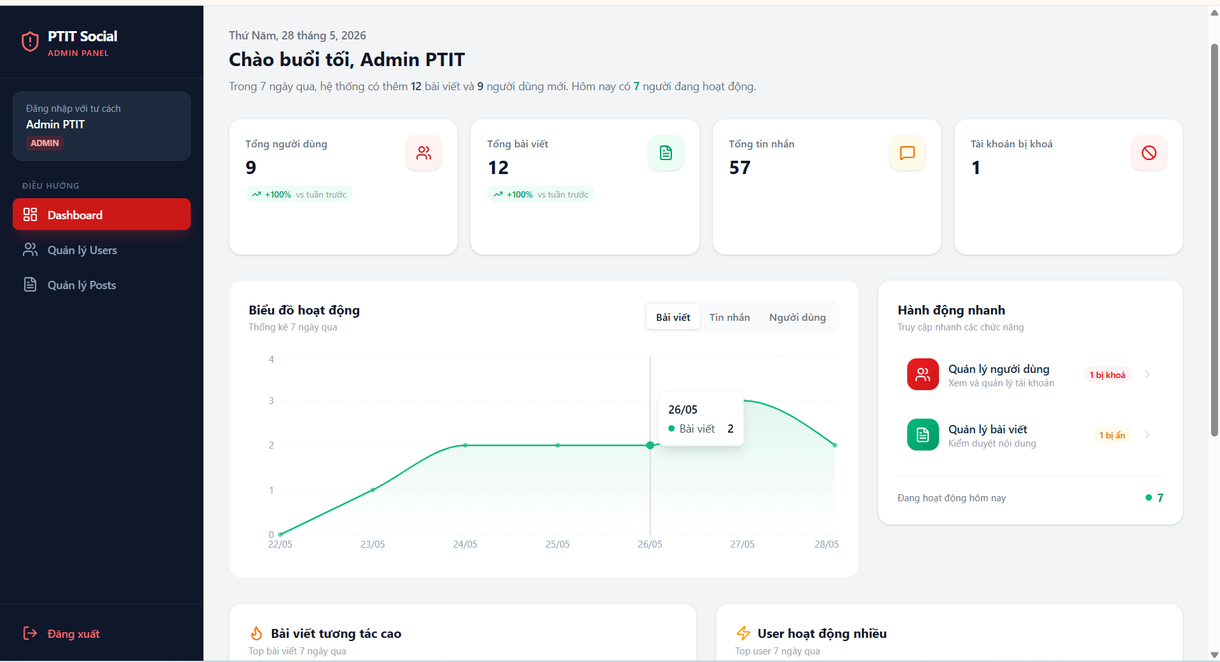
- Dashboard tổng quan quản trị
Dashboard quản trị hiển thị các chỉ số hoạt động tổng quan: tổng người dùng, bài đăng, tin nhắn, tài khoản bị khóa, và người dùng hoạt động hôm nay. Biểu đồ thống kê 7 ngày gần nhất trực quan hóa xu hướng tăng trưởng. Phía dưới liệt kê top 5 bài viết tương tác cao nhất và top 5 người dùng tích cực nhất.
            - Màn hình Quản lý người dùng
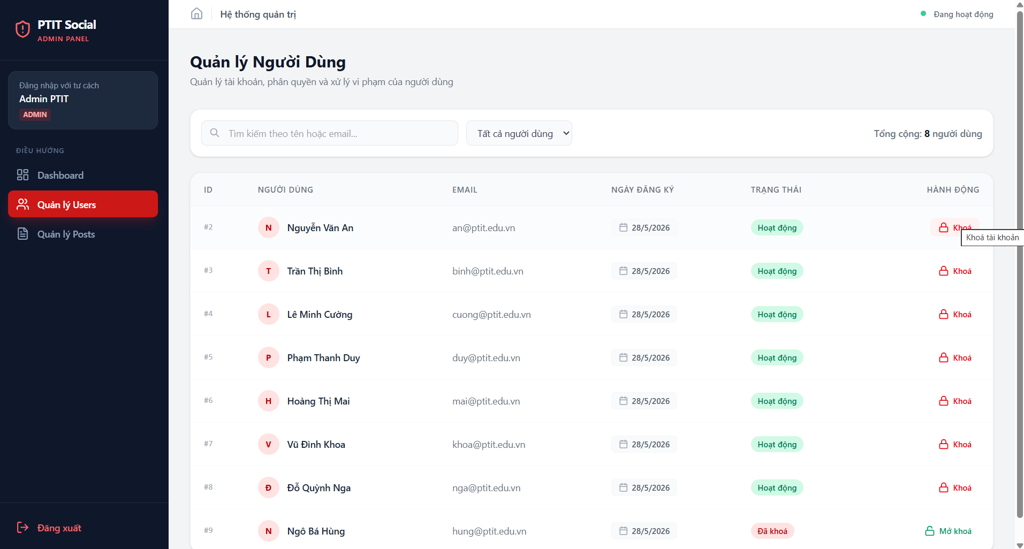
- Danh sách người dùng và chức năng khóa tài khoản
Quản trị viên xem danh sách toàn bộ tài khoản với thông tin cơ bản, trạng thái hoạt động và số liệu đóng góp. Có thể tìm kiếm theo tên/email, lọc theo trạng thái và thực hiện khóa hoặc mở khóa tài khoản với lý do cụ thể. Người dùng bị khóa sẽ bị đăng xuất ngay lập tức và không thể đăng nhập lại.
            - Màn hình Kiểm duyệt bài viết
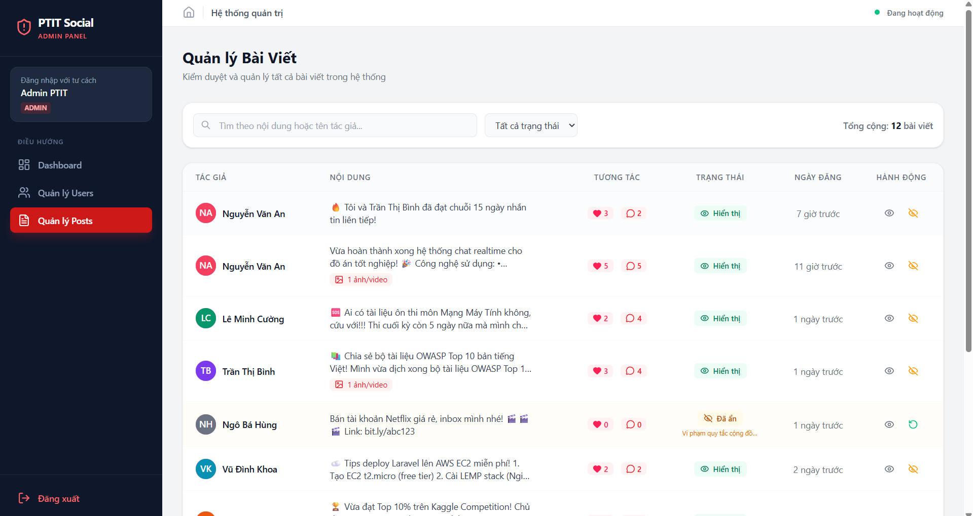
- Quản lý và kiểm duyệt bài đăng
Quản trị viên xem toàn bộ bài đăng trong hệ thống, kể cả các bài đã bị ẩn, với khả năng tìm kiếm theo nội dung và lọc theo trạng thái. Bài vi phạm có thể bị ẩn tạm thời với lý do cụ thể và phục hồi lại bất cứ lúc nào nếu cần — tránh mất dữ liệu do xóa nhầm.

- KẾT LUẬN VÀ PHÁT TRIỂN
  - Kết luận
Đề tài đã xây dựng thành công một hệ thống hỗ trợ giao tiếp, chia sẻ tài nguyên học tập và kết nối cộng đồng sinh viên trong môi trường học thuật.
Hệ thống được phát triển theo mô hình Client–Server tách biệt giữa Frontend và Backend, sử dụng ReactJS cho giao diện người dùng và Laravel cho phía máy chủ. Các chức năng chính như xác thực người dùng, kết bạn, nhắn tin thời gian thực, quản lý nhóm học tập, chia sẻ tài liệu, bảng tin cộng đồng, hệ thống Streak và quản trị hệ thống đều đã được triển khai và hoạt động ổn định trong môi trường kiểm thử.
Trong quá trình xây dựng, đề tài đã áp dụng nhiều kỹ thuật hiện đại như WebSocket realtime, phân quyền đa cấp, infinite scroll, optimistic UI và tối ưu truy vấn cơ sở dữ liệu nhằm cải thiện trải nghiệm người dùng cũng như hiệu năng hệ thống.
Kết quả đạt được cho thấy hệ thống đáp ứng tốt mục tiêu ban đầu của đề tài: tạo ra một nền tảng hỗ trợ sinh viên trao đổi học tập, lưu trữ tài liệu và duy trì kết nối cộng đồng một cách thuận tiện, trực quan và hiệu quả.
  - Hạn chế
Bên cạnh những kết quả đạt được, hệ thống vẫn còn một số hạn chế:
- Hệ thống hiện mới tập trung tối ưu cho môi trường web, chưa phát triển ứng dụng di động riêng.
- Chưa triển khai cơ chế mở rộng tải lớn cho lượng người dùng đồng thời cao.
- Chức năng kiểm duyệt nội dung vẫn chủ yếu thực hiện thủ công bởi quản trị viên.
- Chưa tích hợp các cơ chế thông báo đẩy (push notification) trên thiết bị di động.
- Một số chức năng nâng cao như gọi video, tìm kiếm nâng cao hoặc gợi ý nội dung thông minh chưa được triển khai.
  - Hướng phát triển
Trong tương lai, hệ thống có thể tiếp tục được mở rộng theo các hướng sau:
- Phát triển ứng dụng mobile trên Android/iOS.
- Tích hợp AI hỗ trợ kiểm duyệt nội dung và gợi ý tài liệu học tập phù hợp.
- Bổ sung chức năng gọi thoại/gọi video thời gian thực phục vụ học nhóm trực tuyến.
- Xây dựng hệ thống recommendation nhằm cá nhân hóa bảng tin và gợi ý cộng đồng.
- Triển khai hệ thống trên nền tảng cloud để tăng khả năng mở rộng và ổn định.
- Nâng cấp kiến trúc theo hướng microservices khi quy mô hệ thống tăng lớn.
Với các hướng mở rộng trên, PTIT Social có tiềm năng phát triển thành một nền tảng cộng đồng học tập chuyên biệt dành cho sinh viên trong môi trường đại học.

TÀI LIỆU THAM KHẢO
- Laravel Documentation
- React Documentation
- Laravel Reverb Documentation
- Socket.IO Documentation
- MySQL 8.0 Reference Manual
- Axios Documentation
- Tailwind CSS Documentation
- Redux Toolkit Documentation
- WebSocket API – MDN Web Docs
- REST API Tutorial

